TRƯỜNG ĐẠI HỌC MỞ THÀNH PHỐ HỒ CHÍ MINH
KHOA CÔNG NGHỆ THÔNG TIN

BÁO CÁO BÀI TẬP LỚN
MÔN: TRÍ TUỆ NHÂN TẠO (ITEC3413)
Đề tài 16: Hệ thống dự đoán giá xe ô tô cũ
Giảng viên hướng dẫn: Võ Việt Khoa
Nhóm | 11
Thành viên 1 | Lê Trung Chánh – 2451012015
Thành viên 2 | Ngô Quốc Thái – 2451012091
Thành viên 3 | Đàm Phúc Khang - 2451012044
Thành viên 4 | Vũ Tấn Dũng - 2451012021
Lớp / Học kỳ | DH24CS01 / HK3 năm học 2025 –2026
Mã đề / Loại ML | ĐỀ 16 / Regression (tabular)
Repo Git | https://github.com/VuTanDung1211/Used-Cars-Price-Prediction.git
Video demo | https://drive.google.com/file/d/1VKZVdKhVpE1iW3U75_KKKyKo-GDmHkDt/view?usp=drive_link

MỤC LỤC
Contents
Lời cam đoan 3
Liêm chính trong việc sử dụng công cụ AI 3
Bảng phân công công việc 4
Danh mục từ viết tắt 4
Chương 1 — Giới thiệu 5
1.1 Bối cảnh và động cơ 5
1.2 Phát biểu bài toán 5
1.3 Mục tiêu và phạm vi 6
1.4 Đóng góp chính 7
1.5 Cấu trúc báo cáo 7
Chương 2 — Cơ sở lý thuyết 8
2.1 Khái quát loại bài toán 8
2.2 Các mô hình sử dụng 8
2.3 Độ đo đánh giá 8
Chương 3 — Dữ liệu và Phân tích khám phá (EDA) 9
3.1 Nguồn và mô tả dữ liệu 9
3.2 Phân tích khám phá (tối thiểu 4 biểu đồ) 10
3.3 Nhận xét rút ra từ EDA 12
Chương 4 — Tiền xử lý và Feature Engineering 12
4.1 Xử lý dữ liệu thiếu 12
4.2 Mã hóa biến phân loại 13
4.3 Chuẩn hóa / co giãn (scaling) 15
4.4 Tạo và chọn đặc trưng 15
4.5 Chống rò rỉ dữ liệu (data leakage) 16
Chương 5 — Mô hình và Huấn luyện 17
5.1 Chiến lược chia dữ liệu 17
5.2 Các mô hình so sánh (≥ 2) 17
5.3 Tinh chỉnh siêu tham số 17
5.4 Theo dõi thí nghiệm 18
Chương 6 — Đánh giá và Phân tích 20
6.1 Kết quả tổng hợp (bảng so sánh đa chỉ số) 20
6.2 Phân tích lỗi 20
6.3 Giải thích mô hình (XAI) 20
6.4 Thảo luận 20
Chương 7 — Đóng gói và Triển khai 21
7.1 Đóng gói mô hình 21
7.2 Kiến trúc hệ thống 21
7.3 REST API (tối thiểu 4 endpoint) 22
7.4 Giao diện (5 màn hình) 23
7.5 Chức năng nghiệp vụ (≥ 5) 26
7.6 Cơ sở dữ liệu 27
7.7 Đóng gói Docker 27
7.8 Kiểm thử (pytest) 28
Chương 8 — Kết luận và Hướng phát triển 33
8.1 Tóm tắt kết quả đạt được 33
8.2 Hạn chế 33
Mặc dù hệ thống đã có thể dự đoán giá xe nhưng vẫn tồn tại một số hạn chế. Bộ dữ liệu mà hệ thống sử dụng chỉ bao gồm các thông tin cơ bản của xe nên chưa phản ánh đầy đủ các yếu tố ảnh hưởng đến giá bán như tình trạng xe hoặc thuế theo vùng. 33
Ngoài ra, hệ thống hiện chỉ hỗ trợ dự đoán trên dữ liệu của bộ dữ liệu CarDekho và chưa được triển khai trên môi trường Internet. Việc đánh giá mô hình cũng mới dừng ở các chỉ số cơ bản mà chưa áp dụng các phương pháp chuyên sau. 33
8.3 Hướng phát triển 33
Tài liệu tham khảo 34
Phụ lục 34
Phụ lục A — Hướng dẫn cài đặt và chạy 34
Phụ lục B — Nhật ký Git và minh chứng 34
Phụ lục C — Data dictionary 34
Bảng đối chiếu Rubric (tự kiểm trước khi nộp) 36

Lời cam đoan
Chúng tôi cam đoan báo cáo và mã nguồn này là sản phẩm của nhóm. Mọi nguồn dữ liệu, thư viện, đoạn mã và tài liệu tham khảo đều được trích dẫn đầy đủ ở Mục Tài liệu tham khảo. Chúng tôi hiểu và giải thích được mọi mô hình, đoạn mã đã sử dụng, và chịu trách nhiệm về tính liêm chính học thuật của bài nộp.

Liêm chính trong việc sử dụng công cụ AI
Nhóm khai báo trung thực việc sử dụng (hoặc không sử dụng) các công cụ AI tạo sinh (ChatGPT, Claude, GitHub Copilot, Gemini…) trong quá trình thực hiện bài tập lớn:
Công cụ AI | Mục đích sử dụng | Phạm vi áp dụng trong bài
ChatGPT | Hướng dẫn và đề ra cách thực hiện | Chương 1, chương 3, chương 4, chương 5, chương 7
Gemini | Giải thích những phần mà nhóm chưa hiểu | Chương 1, chương 2, chương 4, chương 5, chương 7
Claude | Debug những chỗ code lỗi trong dự án | Chương 4, chương 5
Nhóm cam kết: (1) không dùng AI để tạo toàn bộ báo cáo/mã nguồn rồi nộp như sản phẩm của mình; (2) mọi nội dung do AI gợi ý đều đã được nhóm kiểm chứng, hiểu rõ và chịu trách nhiệm; (3) không dùng AI để bịa số liệu hay kết quả thực nghiệm.
Thành viên | Chữ ký
Lê Trung Chánh | 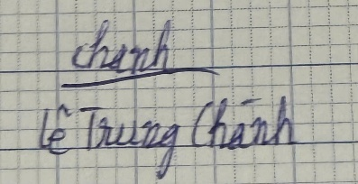
Đàm Phúc Khang | 
Vũ Tấn Dũng | 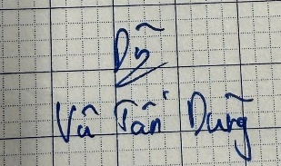
Ngô Quốc Thái | 

Bảng phân công công việc

Công việc | Phụ trách | Mức đóng góp
Thu thập & EDA dữ liệu | Vũ Tấn Dũng | [20%]
Tiền xử lý & feature engineering | Lê Trung Chánh  Đàm Phúc Khang | [20%]
Huấn luyện & tinh chỉnh mô hình | Ngô Quốc Thái | [20%]
Đánh giá & phân tích | Vũ Tấn Dũng | [20%]
API + Giao diện + Docker | Lê Trung Chánh  Đàm Phúc Khang | [20%]
Viết báo cáo & video | Lê Trung Chánh  Đàm Phúc Khang  Vũ Tấn Dũng  Ngô Quốc Thái | [20%]
Tổng |  | 100%

Danh mục từ viết tắt
Viết tắt | Nghĩa
ML | Machine Learning (học máy)
EDA | Exploratory Data Analysis (phân tích khám phá dữ liệu)
CV | Cross-Validation (kiểm định chéo)
API | Application Programming Interface
XAI | Explainable AI (AI giải thích được)
SMOTE | Synthetic Minority Over-sampling Technique
AI | Root Mean Squared Error
RMSE | Mean Absolute Error
MAE | Mean Absolute Percentage Error
R^2 | Coefficient of Determination (Hệ số xác định)
REST | Representational State Transfer
JSON | JavaScript Object Notation
HTTP | HyperText Transfer Protocol
CSV | Comma-Separated Values
SQL | Structured Query Language
CSDL | Cơ sở dữ liệu
UI | User Interface
URL | Uniform Resource Locator
CPU | Central Processing Unit
RAM | Random Access Memory
ASGI | Asynchronous Server Gateway Interface
W&B | Weights & Biases
CC0 | Creative Commons Zero (Public Domain)

Chương 1 — Giới thiệu

1.1 Bối cảnh và động cơ
Trong những năm gần đây, thị trường mua bán xe ô tô cũ tại Việt Nam cũng như trên thế giới đang ngày một phát triển. Nhu cầu mua ô tô ngày càng tăng, trong khi nhiều người lựa chọn xe cũ nhằm tiết kiệm chi phí so với việc mua xe mới. Tuy nhiên, việc định giá xe cũ vẫn còn gặp nhiều khó khăn do giá bán phụ thuộc vào nhiều yếu tố như thương hiệu, năm sản xuất, số km đã đi, loại nhiên liệu, hộp số, xe đã qua bao nhiêu đời chủ và nhiều đặc điểm khác.
Trong thực tế, việc định giá xe thường dựa trên kinh nghiệm của người bán hoặc các chuyên gia, dẫn đến kết quả mang tính chủ quan và có thể thiếu chính xác. Điều này gây khó khăn cho cả người mua lẫn người bán trong quá trình mua.
Sự phát triển của AI đã mở ra khả năng xây dựng các hệ thống dự đoán giá dựa trên dữ liệu lịch sử. Thay vì phụ thuộc hoàn toàn vào kinh nghiệm của con người, mô hình học máy có thể học từ hàng nghìn mẫu dữ liệu để đưa ra mức giá dự đoán nhanh chóng và khách quan.
Xuất phát từ nhu cầu đó, nhóm lựa chọn xây dựng hệ thống dự đoán giá xe ô tô cũ nhằm dựa trên các thông tin đầu vào của xe. Hệ thống được phát triển với giao diện trực quan, hỗ trợ dự đoán đơn lẻ, dự đoán hàng loạt bằng file CSV, lưu lịch sử dự đoán và cung cấp các thông tin liên quan đến mô hình đã sử dụng.

1.2 Phát biểu bài toán
Đề tài thuộc bài toán hồi quy (Regression) trong lĩnh vực ML.
Mục tiêu của bài toán là xây dựng mô hình có khả năng dự đoán giá bán của xe ô tô cũ dựa trên các đặc trưng của xe.
- Đầu vào (features):
Hệ thống sử dụng các thuộc tính sau:
- Brand (Thương hiệu)
- Year (Năm sản xuất)
- Kilometers Driven (Số kilomet đã đi)
- Fuel (Loại nhiên liệu)
- Seller Type (Loại người bán)
- Transmission (Loại hộp số)
- Owner (Số đời chủ)
Các thuộc tính này bao gồm cả dữ liệu số và dữ liệu phân loại.

- Đầu ra (target): Selling Price (Giá bán xe).
- Loại bài toán ML: Hồi quy (Regression) vì đầu ra cần dự đoán là giá bán xe ô tô cũ, đồng thời là một giá trị số liên tục thay đổi.
- Phát biểu hình thức:
Cho tập dữ liệu huấn luyện :
$$D= {\left\{(x_{i}, y_{i})\right\}}_{i=1}^{n}$$
Trong đó:
- $x_{i}$ là tập đặc trưng của xe bao gồm thương hiệu, năm sản xuất, số kilomet đã đi, loại nhiên liệu, loại người bán, hộp số và số đời chủ.
-$y_{i}$ là giá bán thực tế của xe.
Mục tiêu của mô hình là một hàm :
$$f:X→Y$$
Để dự đoán sao cho sai số giữa giá dự đoán và giá thực tế là nhỏ nhất. Trong đề tài, hiệu quả của mô hình được đánh giá thông qua các chỉ số MAE, RMSE, R^2 và MAPE.
$$\hat{y}=f(x)$$

1.3 Mục tiêu và phạm vi
Đề tài hướng đến các mục tiêu cụ thể sau:
- Xây dựng mô hình học máy có khả năng dự đoán giá bán xe ô tô cũ dựa trên các thông tin đầu vào như thương hiệu, năm sản xuất, số kilomet đã đi, loại nhiên liệu, loại người bán, hộp số và số đời chủ.
- So sánh hiệu quả của hai mô hình hồi quy là Random Forest Regressor và XGBoost Regressor thông qua các chỉ số đánh giá MAE, RMSE, R^2 và MAPE để lựa chọn mô hình có hiệu suất tốt nhất.
- Phát triển hệ thống Web sử dụng FastAPI và ReactJS, hỗ trợ người dùng dự đoán giá xe đơn lẻ, dự đoán hàng loạt bằng tệp CSV, xem lịch sử dự đoán và thông tin mô hình.
- Xây dựng pipeline tiền xử lý dữ liệu và huấn luyện mô hình có khả năng tái sử dụng, giúp việc huấn luyện và triển khai được thực hiện nhất quán.
- Lưu lịch sử dự đoán vào cơ sở dữ liệu SQL Server nhằm đảm bảo dữ liệu không bị mất sau khi hệ thống khởi động lại.
Các nội dung không nằm trong phạm vi của đề tài gồm:
- Thu thập dữ liệu từ các website mua bán xe theo thời gian thực.
- Phân tích hình ảnh hoặc video của xe để hỗ trợ định giá.
- Đánh giá tình trạng kỹ thuật, nội thất hoặc lịch sử sửa chữa của xe.
- Dự đoán giá xe dựa trên yếu tố thị trường, khu vực địa lý hoặc biến động kinh tế.
- Xây dựng hệ thống khuyến nghị mua bán xe hoặc thương lượng giá.

1.4 Đóng góp chính
Đề tài đạt được các đóng góp chính sau:
- Xây dựng hoàn chỉnh pipeline xử lý dữ liệu, bao gồm làm sạch dữ liệu, mã hóa biến phân loại, tạo đặc trưng và huấn luyện mô hình, giúp quá trình huấn luyện có thể tái lập.
- Triển khai và so sánh hai thuật toán học máy phổ biến là Random Forest và XGBoost, từ đó lựa chọn mô hình có hiệu quả dự đoán tốt nhất.
- Xây dựng hệ thống hoàn chỉnh gồm FastAPI ở phía backend và ReactJS ở phía frontend, hỗ trợ dự đoán giá xe đơn lẻ, dự đoán hàng loạt bằng tệp CSV, xem thông tin mô hình và thống kê tổng quan.
- Thiết kế chức năng lưu lịch sử dự đoán vào cơ sở dữ liệu SQL Server, giúp người dùng có thể theo dõi lại các lần dự đoán ngay cả sau khi khởi động lại hệ thống.

1.5 Cấu trúc báo cáo
Báo cáo được tổ chức thành bảy chương như sau:
Chương 1 – Giới thiệu: Trình bày bối cảnh thực hiện đề tài, phát biểu bài toán, mục tiêu, phạm vi nghiên cứu, các đóng góp chính và cấu trúc của báo cáo.
Chương 2 – Cơ sở lý thuyết: Giới thiệu các khái niệm liên quan đến bài toán hồi quy, các thuật toán học máy được sử dụng và các chỉ số đánh giá hiệu năng mô hình.
Chương 3 – Dữ liệu và phân tích khám phá dữ liệu (EDA): Mô tả bộ dữ liệu CarDekho, phân tích đặc điểm dữ liệu và trực quan hóa nhằm hiểu rõ phân bố cũng như mối quan hệ giữa các biến.
Chương 4 – Tiền xử lý dữ liệu và xây dựng mô hình: Trình bày quy trình làm sạch dữ liệu, mã hóa đặc trưng, tạo đặc trưng mới, huấn luyện và tối ưu các mô hình Random Forest và XGBoost.
Chương 5 – Đánh giá kết quả thực nghiệm: So sánh hiệu quả của các mô hình thông qua các chỉ số MAE, RMSE, R^2 và MAPE, đồng thời phân tích kết quả đạt được.
Chương 6 – Thiết kế và triển khai hệ thống: Mô tả kiến trúc hệ thống, xây dựng backend bằng FastAPI, frontend bằng ReactJS, tích hợp mô hình học máy, chức năng dự đoán, lưu lịch sử và các thành phần hỗ trợ.
Chương 7 – Kết luận và hướng phát triển: Tổng kết những kết quả đạt được, các hạn chế của đề tài và đề xuất những hướng phát triển trong tương lai nhằm nâng cao hiệu quả và khả năng ứng dụng của hệ thống.

Chương 2 — Cơ sở lý thuyết

2.1 Khái quát loại bài toán
Đề tài "Dự đoán giá xe ô tô cũ" thuộc bài toán hồi quy (Regression) trong lĩnh vực ML. Khác với bài toán phân loại, bài toán hồi quy nhằm dự đoán một giá trị liên tục thay vì dự đoán nhãn của dữ liệu. Trong đề tài này, đầu ra của mô hình là giá bán của xe ô tô cũ, được biểu diễn dưới dạng số thực.
Cho tập dữ liệu huấn luyện :
$$D= {\left\{(x_{i}, y_{i})\right\}}_{i=1}^{n}$$
Trong đó:
- $x_{i}$ là vector đặc trưng của xe.
-$y_{i}$ là giá bán thực tế của xe.
Mục tiêu là tìm hàm sao cho sai số giữa giá dự đoán và giá thực tế là nhỏ nhất:
$$f\left(x\right)≈y$$
Để giải quyết bài toán, đề tài sử dụng hai thuật toán học máy là Random Forest Regressor và XGBoost Regressor, sau đó lựa chọn mô hình có hiệu quả cao nhất để triển khai vào hệ thống.

2.2 Các mô hình sử dụng
Mô hình | Ý tưởng cốt lõi | Ưu điểm | Nhược điểm
Linear Regression | Mô hình tuyến tính giữa đặc trưng và giá bán | Đơn giản, dễ hiểu | Không mô hình hóa được quan hệ phi tuyến
Random Forest | Kết hợp nhiều cây quyết định bằng Bagging | Độ chính xác cao và khả năng xử lý dữ liệu hỗn hợp tốt | Mô hình lớn, tốc độ dự đoán chậm hơn Linear Regression
XGBoost | Gradient Boosting cải tiến bằng tối ưu hàm mất mát và regularization | Độ chính xác cao, xử lý tốt dữ liệu phi tuyến | Huấn luyện lâu hơn, nhiều siêu tham số cần điều chỉnh

2.3 Độ đo đánh giá
MAE (Mean Absolute Error): Đo sai số tuyệt đối trung bình
$$MAE= \frac{1}{n}\sum{|y_{i}- {\hat{y}}_{i}|}$$
RMSE (Root Mean Absolute Error): Nhấn mạnh các sai số lớn
$$RMSE= \sqrt{\frac{1}{n}\sum{|y_{i}- {\hat{y}}_{i}|}}$$
R^2 Score: Đánh giá mức độ giải thích phương sai của mô hình. Giá trị càng gần 1 thì mô hình càng tốt.
$$R^{2}=1- \frac{SS_{res}}{SS_{tot}}$$
MAPE (Mean Absolute Percentage Error): Biểu diễn sai số theo phần trăm.
$$MAPE= \frac{100}{n }\sum{|\frac{y_{i}- {\hat{y}}_{i}}{y_{i}}|}$$

Chương 3 — Dữ liệu và Phân tích khám phá (EDA)

3.1 Nguồn và mô tả dữ liệu
Thuộc tính | Giá trị
Tên dataset | CarDekho
Nguồn (URL) | [Kaggle/https://www.kaggle.com/code/ganeshborkar31/cardekho]
Số mẫu / số đặc trưng | [4340 / 8]
Kiểu đặc trưng | Hỗn hợp
Biến mục tiêu | selling_price (Giá bán)
Giấy phép dữ liệu | CC0: Public Domain

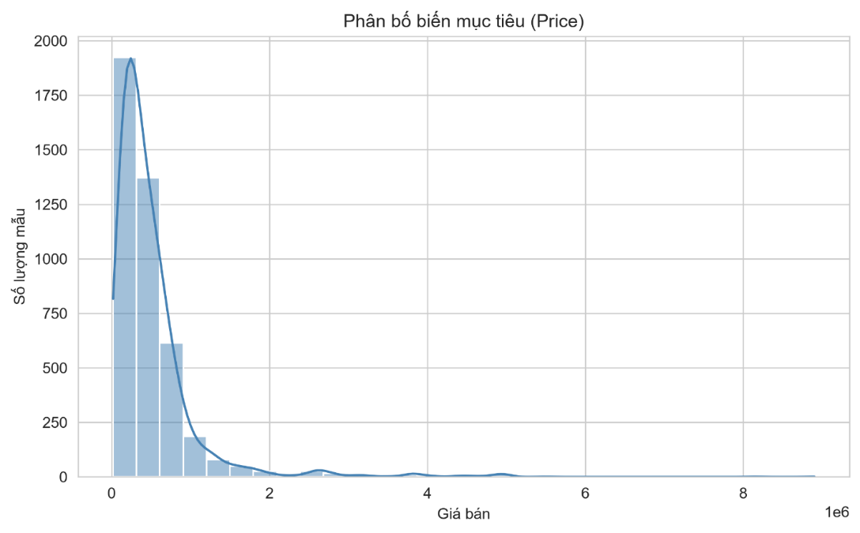
Phân tích khám phá (tối thiểu 4 biểu đồ)

- Hình 3.1. [Phân bố biến mục tiêu — kiểm tra mất cân bằng]
Nhận xét: Biểu đồ Histogram cho thấy Price có phân bố lệch phải. Đa số các xe trong dữ liệu có giá trị bán dưới 1 triệu, chỉ có số ít xe có cao đến giá rất cao (từ khoảng 2–9 triệu). Điều này cho thấy dữ liệu không phân bố đồng đều và chủ yếu tập trung ở nhóm xe có giá thấp và trung bình.
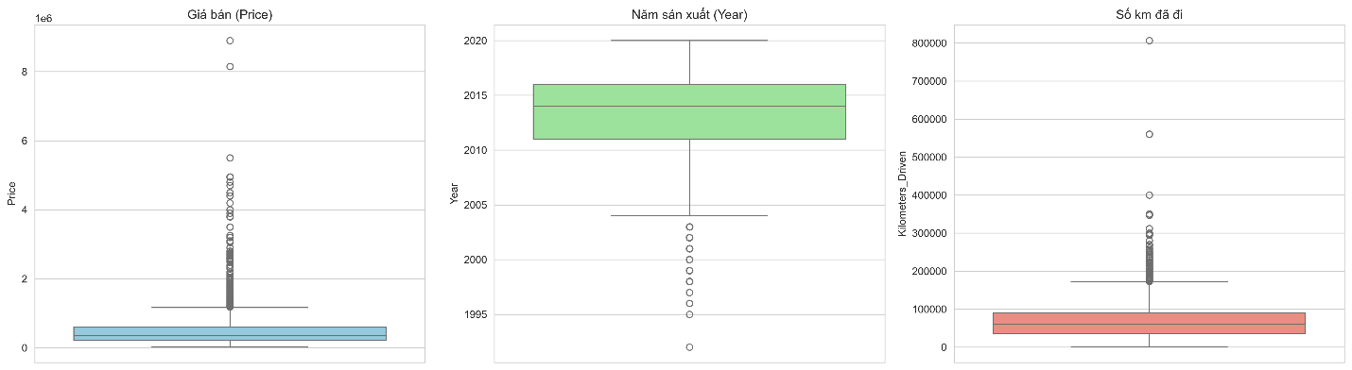

- Hình 3.2. [Phân bố/biểu đồ hộp các đặc trưng số — phát hiện ngoại lai]
Nhận xét:
- Price xuất hiện nhiều giá trị ngoại lai với một số xe có giá bán rất cao.
- Year chủ yếu trong giai đoạn 2011–2016, chỉ số ít xe được sản xuất trước năm 2004.
- Kilometers Driven chủ yếu nằm dưới 100.000 km, nhưng vẫn có một số xe đã di chuyển trên 300.000 km, và hơn cả 800.000 km.
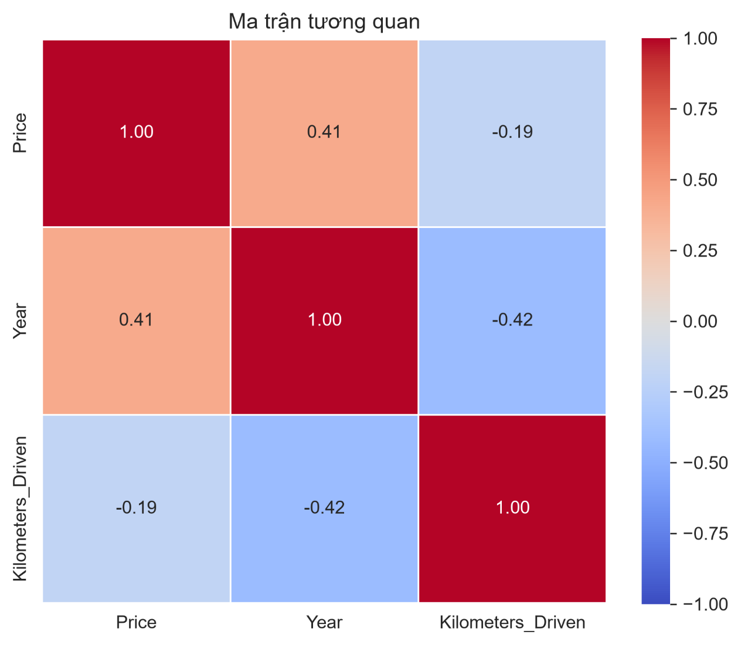
- Hình 3.3. [Ma trận tương quan (heatmap)]
Nhận xét: Price và Year có tương quan dương mức 0,41, nghĩa là xe đời mới thường có giá bán cao hơn.
- Price và Kilometers Driven có tương quan âm mức −0,19, cho thấy là xe chạy nhiều thường có giá bán thấp hơn.
- Year và Kilometers Driven có tương quan âm −0,42, hiểu là xe đời mới thường có số kilomet đã đi ít hơn.
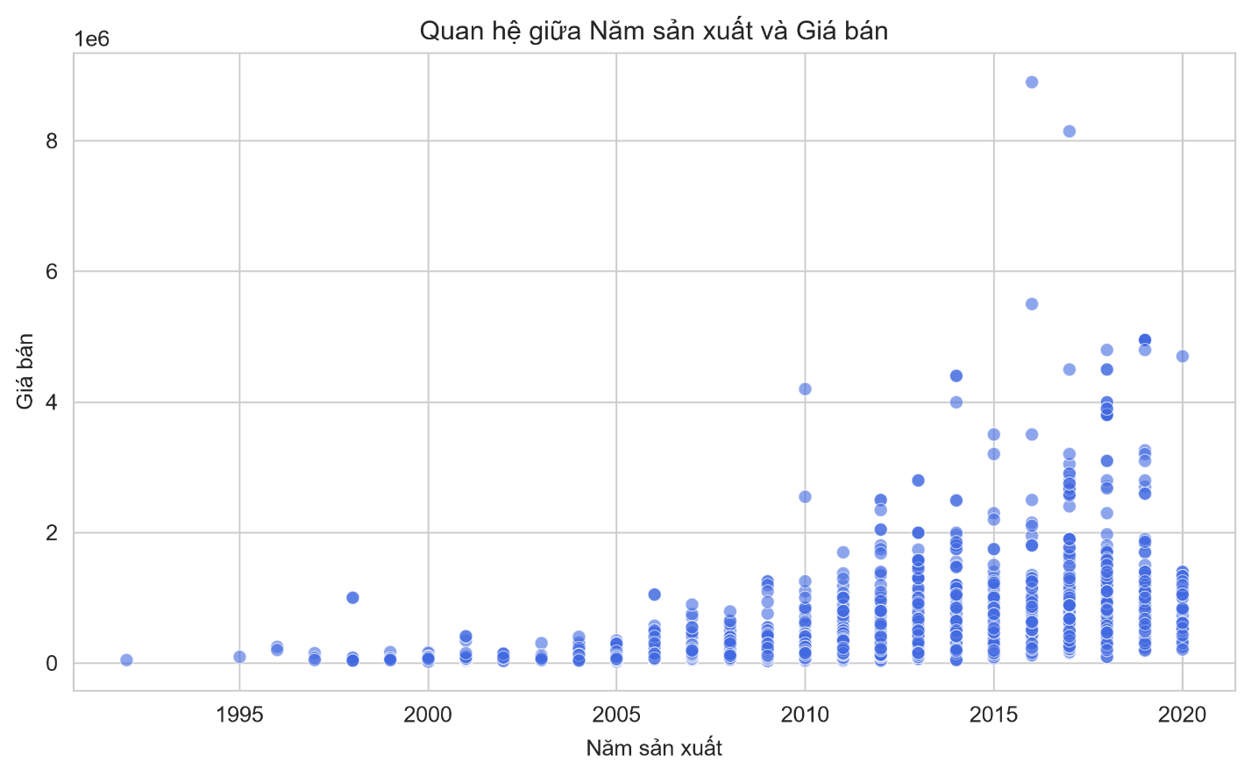
- Hình 3.4. [Quan hệ đặc trưng quan trọng với nhãn]
Nhận xét: Biểu đồ Scatter cho thấy giá bán có xu hướng tăng theo năm sản xuất. Các xe sản xuất từ khoảng 2014–2019 thường có mức giá nhỉnh hơn so với các xe đời cũ. Nhưng tại cùng một năm sản xuất vẫn có sự chênh lệch lớn về giá bán, từ đó cho thấy giá xe vẫn còn chịu ảnh hưởng từ yếu tố khác ngoài năm sản xuất.

3.3 Nhận xét rút ra từ EDA
Qua quá trình phân tích khám phá dữ liệu, nhóm rút ra một số nhận xét như sau:
- Biến mục tiêu Price có phân bố lệch phải, tập trung chủ yếu ở các xe có giá thấp và trung bình.
- Bộ dữ liệu tồn tại một số giá trị ngoại lai ở các biến Price và Kilometers Driven.
- Year có mối tương quan dương với giá bán, trong khi Kilometers Driven có tương quan âm với giá bán.
- Giá bán xe không chỉ phụ thuộc vào năm sản xuất mà còn chịu ảnh hưởng của nhiều đặc trưng khác như hãng xe, loại nhiên liệu, hộp số và số đời chủ sở hữu.

Chương 4 — Tiền xử lý và Feature Engineering

4.1 Xử lý dữ liệu thiếu
Trước khi huấn luyện mô hình, nhóm tiến hành kiểm tra giá trị thiếu của từng thuộc tính bằng hàm isnull().sum(). Kết quả bộ dữ liệu không có giá trị thiếu sau khi làm sạch dữ liệu. Nên nhóm không cần thực hiện bước điền giá trị thiếu (imputation).
Các thuộc tính số gồm Year, Kilometers_Driven và Price được chuyển về kiểu dữ liệu số bằng hàm pd.to_numeric(). Những giá trị không hợp lệ sẽ được chuyển thành NaN và các bản ghi chứa các giá trị này được loại bỏ nhằm đảm bảo chất lượng dữ liệu đầu vào.

4.2 Mã hóa biến phân loại
Sau bước tiền xử lý dữ liệu, bộ dữ liệu vẫn còn nhiều thuộc tính ở dạng phân loại như Brand, fuel, seller_type, transmission và owner. Các thuật toán ML như Random Forest hay XGBoost không thể xử lý trực tiếp dữ liệu dạng chuỗi ký tự, do đó cần chuyển các thuộc tính này sang dạng số trước khi huấn luyện mô hình.
Trong dự án, nhóm sử dụng kết hợp ba phương pháp mã hóa khác nhau gồm Ordinal Encoding, One-Hot Encoding và Target Encoding, tùy theo đặc điểm của từng thuộc tính nhằm giữ lại tối đa thông tin của dữ liệu và nâng cao hiệu quả dự đoán.
Trước khi thực hiện mã hóa, tập dữ liệu được chia thành hai phần:
- 80% dữ liệu dùng để huấn luyện (Training Set).
- 20% dữ liệu dùng để kiểm thử (Testing Set).
Việc chia dữ liệu trước khi Encoding giúp các encoder chỉ học từ tập huấn luyện, tránh hiện tượng Data Leakage, đồng thời phản ánh chính xác hiệu quả của mô hình trên dữ liệu chưa từng xuất hiện trong quá trình huấn luyện. Trong đề tài, việc chia dữ liệu được thực hiện bằng hàm train_test_split() với test_size = 0.2 và random_state = 42.
Đầu tiên là Ordinal Encoding cho thuộc tính Owner.
Thuộc tính owner biểu diễn số đời chủ của xe và có quan hệ thứ bậc tự nhiên. Vì vậy, đề tài sử dụng Ordinal Encoding để chuyển đổi thuộc tính này thành các giá trị số.
Thứ tự mã hóa được xây dựng như sau:
Giá trị | Giá trị mã hóa
Test Drive Car | 0
First Owner | 1
Second Owner | 2
Third Owner | 3
Fourth & Above Owner | 4
Ngoài ra, chương trình còn cấu hình:
- handle_unknown='use_encoded_value'
- unknown_value=-1
2 cấu hình trên nhằm xử lý các giá trị chưa từng xuất hiện trong tập huấn luyện. Sau khi huấn luyện, encoder được lưu dưới dạng tệp owner_encoder.joblib nhằm đảm bảo quá trình suy luận (Inference) sử dụng đúng quy tắc mã hóa như khi huấn luyện.
Thứ hai là One – Hot Encoding.
Đối với các thuộc tính không có quan hệ thứ bậc như:
- fuel
- seller_type
- transmission
Nhóm sẽ sử dụng One-Hot Encoding.
Phương pháp này tạo một cột nhị phân cho mỗi giá trị của thuộc tính. Ví dụ:
fuel | fuel_Diesel | fuel_Petrol | fuel_CNG
Diesel | 1 | 0 | 0
Petro | 0 | 1 | 0
CNG | 0 | 0 | 1
Sau khi One-Hot Encoding, tập kiểm thử được căn chỉnh lại số lượng cột bằng phương thức reindex() để đảm bảo tập huấn luyện và tập kiểm thử có cùng cấu trúc dữ liệu. Đồng thời, danh sách các cột được tạo ra được lưu vào tệp onehot_schema.joblib, phục vụ cho quá trình dự đoán sau này.
Thứ ba là Target Encoding cho thuộc tính Brand.
Thuộc tính Brand có số lượng giá trị khác nhau khá lớn. Nếu sử dụng One-Hot Encoding sẽ làm tăng đáng kể số chiều dữ liệu.
Vì vậy, đề tài áp dụng Target Encoding, trong đó mỗi thương hiệu được thay thế bằng giá bán trung bình của các xe thuộc thương hiệu đó trong tập huấn luyện.
Ví dụ:
Brand | Giá trị Target Encoding
Maruti | 423,500
Honda | 587,200
Toyota | 812,400
Đối với những thương hiệu không xuất hiện trong tập huấn luyện, chương trình sử dụng giá bán trung bình của toàn bộ tập dữ liệu (global_mean) để thay thế, giúp mô hình vẫn có thể xử lý các giá trị mới. Mapping này được lưu vào tệp brand_target_encoding.joblib để tái sử dụng trong giai đoạn dự đoán.
Sau khi hoàn thành quá trình mã hóa:
- Dữ liệu huấn luyện và dữ liệu kiểm thử được gộp lại thành một tập dữ liệu duy nhất.
- Thêm cột set để phân biệt dữ liệu thuộc tập Train hay Test.
- Danh sách toàn bộ các cột sau khi Encoding được lưu vào tệp encoded_columns.joblib.
- Cuối cùng, dữ liệu được ghi trở lại SQL Server vào bảng cardekho_encoded để phục vụ cho các bước tiếp theo của pipeline.
Trong bước Encoding, đề tài kết hợp ba kỹ thuật mã hóa khác nhau nhằm phù hợp với đặc điểm của từng thuộc tính. Ordinal Encoding được áp dụng cho thuộc tính có thứ tự, One-Hot Encoding được sử dụng cho các thuộc tính phân loại không có quan hệ thứ bậc, trong khi Target Encoding giúp giảm số chiều dữ liệu đối với thuộc tính có nhiều giá trị như Brand. Bên cạnh đó, toàn bộ encoder và thông tin cấu trúc dữ liệu sau khi mã hóa đều được lưu dưới dạng các tệp .joblib, giúp đảm bảo tính nhất quán giữa giai đoạn huấn luyện và giai đoạn triển khai mô hình.

4.3 Chuẩn hóa / co giãn (scaling)
Trong bộ dữ liệu dự đoán giá xe cũ, các đặc trưng số có đơn vị và phạm vi giá trị rất khác nhau. Ví dụ, Year dao động khoảng 1990 đến năm hiện tại, trong khi Km_Driven có thể từ vài nghìn đến hàng trăm nghìn kilomet. Sự chênh lệch này khiến các thuật toán học máy bị chi phối bởi các đặc trưng có giá trị lớn, làm giảm hiệu quả huấn luyện. Vì vậy, cần chuẩn hóa dữ liệu để đưa các đặc trưng về cùng một thang đo.
Bảng so sánh các phương pháp chuẩn hóa:
Phương pháp | Công thức | Ưu điểm | Đánh giá
StandardScaler | z=(x-μ)/σ | Chuẩn hóa về trung bình 0, độ lệch chuẩn 1. | Phù hợp khi dữ liệu đã xử lý ngoại lệ.
MinMaxScaler | (x-xmin)/(xmax-xmin) | Đưa dữ liệu về [0,1]. | Nhạy với ngoại lệ.
RobustScaler | (x-Q2)/(Q3-Q1) | Ít bị ảnh hưởng bởi ngoại lệ. | Phù hợp dữ liệu nhiều ngoại lệ.

Nhóm quyết định chọn phương pháp StandardScaler để chuẩn hóa các đặc trưng số trước khi huấn luyện. Sau các bước tiền xử lý và loại bỏ phần lớn giá trị bất thường, Việc tiền xử lý giúp các đặc trưng có cùng thang đo, cải thiện tốc độ hội tụ và hiệu quả dự đoán.
Sau khi chuẩn hóa, các đặc trưng được đưa về cùng thang đo với trung bình gần 0 và độ lệch chuẩn gần 1. Điều này giúp mô hình học ổn định hơn, giảm ảnh hưởng của sự khác biệt đơn vị đo và cải thiện các chỉ số đánh giá như RMSE, MAE và R^2.

4.4 Tạo và chọn đặc trưng
STT | Đặc trưng | Cách tạo/chọn | Lý do
1 | Car_Age | Car_Age = 2026 - Year | Giá xe cũ phụ thuộc rất lớn vào tuổi xe .Xe càng cũ thì mức khấu hao càng cao, giá bán càng giảm. Car_Age giúp mô hình hiểu được mức độ cũ mới của xe tốt hơn chỉ dùng Year
2 | Km_Per_Year | Km_Per_Year = $\frac{\text{Kilometers_Drive}\text{n}}{Car_{Age}+1}$ | Nếu chỉ dùng tổng số kilomet đã đi (Kilometers_Driven) thì chưa thể hiện được xe chạy dịch vụ hay xe gia đình ít sử dụng. Nên sẽ cần dùng Km_Per_Year phản ánh chính xác tần suất và cường độ đã khai thác của xe
3 | Old_Car | Nhận giá trị 1 nếu Car_Age>10 năm, ngược lại nhận 0. | Nhằm phân loại xe cũ hay mới. Vì các xe trên 10 năm tuổi thường mất giá mạnh. Đặc trưng này giúp mô hình dễ phân biệt nhóm xe cũ và xe mới.

4.5 Chống rò rỉ dữ liệu (data leakage)
Data Leakage là hiện tượng mô hình vô tình sử dụng thông tin của tập kiểm thử trong quá trình huấn luyện, làm kết quả đánh giá cao hơn thực tế. Để tránh hiện tượng này, trong đề tài, dữ liệu được chia thành tập huấn luyện (80%) và tập kiểm thử (20%) trước khi thực hiện các bước mã hóa dữ liệu.
Các phương pháp Ordinal Encoding, One-Hot Encoding và Target Encoding chỉ được fit trên tập huấn luyện rồi mới transform cho tập kiểm thử, đảm bảo mô hình không học từ dữ liệu kiểm thử. Đồng thời, các encoder được lưu dưới dạng tệp .joblib và tái sử dụng trong giai đoạn dự đoán, giúp quá trình triển khai nhất quán với quá trình huấn luyện.
Nhờ quy trình trên, mô hình được đánh giá khách quan hơn và có khả năng tổng quát hóa tốt khi dự đoán trên dữ liệu mới.

Chương 5 — Mô hình và Huấn luyện

5.1 Chiến lược chia dữ liệu
Sau khi hoàn thành bước tiền xử lý dữ liệu, nhóm tiến hành chia dữ liệu thành tập huấn luyện và tập kiểm tra bằng hàm train_test_split() của thư viện Scikit-learn. Dữ liệu được chia theo tỷ lệ 80% cho tập huấn luyện và 20% cho tập kiểm tra. Tham số random_state = 42 được thiết lập nhằm đảm bảo việc chia dữ liệu có thể tái lập trong các lần chạy khác nhau.

5.2 Các mô hình so sánh (≥ 2)
Trong dự án nghiên cứu dự báo giá xe cũ này, nhóm chúng em tập trung xây dựng, tích hợp và so sánh thực nghiệm hai thuật toán học máy dựa trên mô hình học kết hợp được đánh giá là mạnh mẽ nhất đối với các dữ liệu dạng bảng:
- Mô hình Random Forest Regressor:
- Ý tưởng: Phương pháp này hoạt động dựa trên kỹ thuật Bagging. Thuật toán khởi tạo một quần thể gồm N cây được huấn luyện song song và độc lập trên các mẫu dữ liệu con khác nhau. Khi tiến hành dự đoán giá xe mỗi cây sẽ đưa ra một kết quả dự đoán riêng biệt và kết quả cuối cùng của toàn bộ cây sẽ là giá trị trung bình cộng của toàn bộ cây trong khu rừng.
- Ưu điểm: Hạn chế tói đa hiện tượng Overfitting nhờ cơ chế lấy ngẫu nhiên.
- Nhược điểm: Sử dụng nhiều bộ nhớ RAM khi số lượng cây lớn và độ sâu của từng cây không được kiểm soát chặt chẽ.
- Mô hình XGBoost Regressor:
- Ý tưởng: Khác với kỹ thuật Bagging thì XGBoost huấn luyện dựa trên kỹ thuật Boosting (huấn luyện tuần tự). Thuật toán xây dựng các cây yếu nối tiếp nhau, trong đó mỗi cây sau được thiết kế để sửa chữa sai số của cây trước.
- Ưu điểm: Tốc độ huấn luyện nhanh nhờ cơ chế tính toán song song trên CPU đa nhân, tối ưu bộ nhớ đệm cache. Độ chính xác dự đoán thường vượt trội hơn nhờ cơ chế học tăng cường có định hướng.
- Nhược điểm: Có nhiều siêu tham số cần phải tinh chỉnh, nếu cấu hình sai hệ số học tập (learning_rate) hoặc chu kỳ lặp quá lớn thì mô hình rất dễ rơi vào tình trạng học thuộc lòng dữ liệu.

5.3 Tinh chỉnh siêu tham số
Mô hình | Phương pháp | Không gian tìm | Siêu tham số tốt nhất
Random Forest | RandomizedSearchCV + GridSearchCV | n_estimators: [100, 200, 300, 500],  max_depth: [None, 5, 10, 15, 20],  min_samples_split: [2, 5, 10]  min_samples_leaf: [1, 2, 4]  max_features: ['sqrt', 'log2', None], | max_depth: None  max_features: 'sqrt'  min_samples_leaf: 1 min_samples_split: 5  n_estimators: 300
XGBoost | RandomizedSearchCV + GridSearchCV | n_estimators: [100, 200, 300, 500]  max_depth: [3, 4, 5, 6, 7]  learning_rate: [0.01, 0.05, 0.1, 0.2],  subsample: [0.6, 0.7, 0.8, 1.0]  colsample_bytree: [0.6, 0.7, 0.8, 1.0]  gamma: [0, 0.1, 0.2, 0.5] | colsample_bytree: 1.0  gamma: 0 learning_rate: 0.05, max_depth: 4 n_estimators: 500, subsample: 1.0

5.4 Theo dõi thí nghiệm
Trong nghiên cứu này, nhóm tích hợp công cụ theo dõi quá trình huấn luyện trực tiếp vào mã nguồn huấn luyện để tự động hóa việc lưu trữ cấu hình, giám sát tiến trình tối ưu hóa và trực quan hóa các chỉ số đánh giá một cách minh bạch.
Minh chứng thực nghiệm:
Toàn bộ lịch sử các lần chạy và biểu đồ tương tác chi tiết được công khai và lưu trữ trực tuyến tại liên kết dự án W&B:
Used-Cars-Price-Prediction Project on W&B
Các thông số thiết lập đầu vào và trạng thái thực thi của từng lần chạy được hệ thống W&B quản lý tập trung thông qua một bảng lưu trữ có cấu trúc.
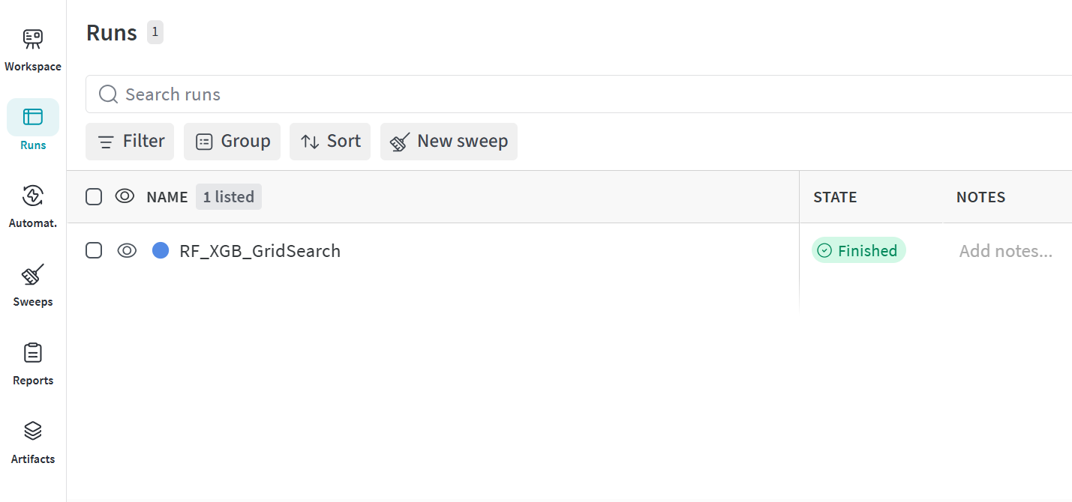
Hình 5.1 — Giao diện quản lý danh sách các lượt thực nghiệm (Runs Table) trên nền tảng đám mây Weights & Biases.
- Nhận xét: Hình 5.1 minh họa giao diện quản lý thực nghiệm của dự án với phiên chạy RF_XGB_GridSearch đã hoàn thành huấn luyện thành công (Trạng thái Finished). Hệ thống tự động ghi nhận chính xác thời gian thực thi (1 ngày trước), tài khoản thực hiện (2451012044khang), cùng cấu hình siêu tham số đi kèm, giúp phục vụ hiệu quả cho việc kiểm vết và tái lập thí nghiệm khi cần thiết.
Tiến trình huấn luyện tối ưu hóa sai số cùng các chỉ số chất lượng đầu ra của thuật toán được trực quan hóa trực tiếp trên bảng điều khiển Workspace.
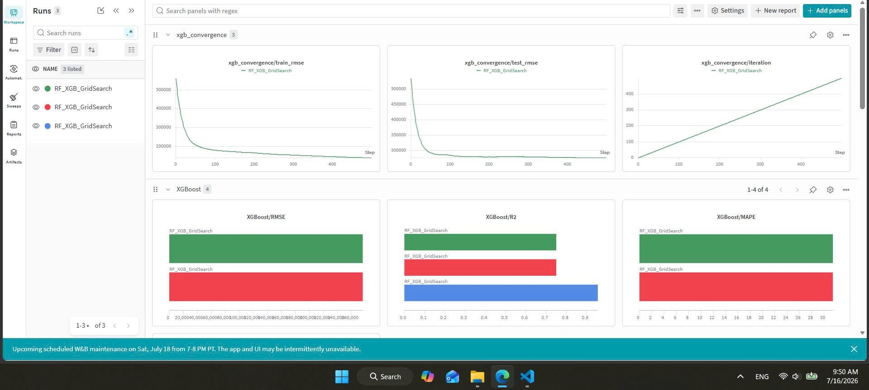
Hình 5.2 — Biểu đồ quá trình hội tụ sai số (RMSE) và so sánh các chỉ số hiệu năng thực nghiệm trên giao diện W&B Workspace.
- Nhận xét:
  - Về quá trình hội tụ (Biểu đồ xgb_convergence): Đồ thị RMSE trên cả tập huấn luyện (train_rmse) và tập kiểm thử (test_rmse) của XGBoost cho thấy tốc độ giảm lỗi cực kỳ nhanh chóng và mượt mà. Chỉ số lỗi RMSE sụt giảm mạnh từ mức trên 500,000xuống dưới 200,000 chỉ sau khoảng 80 đến 100 vòng lặp (step) đầu tiên, sau đó hội tụ ổn định và đi ngang cho đến hết chu kỳ huấn luyện mà không xảy ra hiện tượng phân kỳ (overfitting).
  - Về so sánh hiệu năng (Biểu đồ XGBoost): Biểu đồ cột biểu diễn các chỉ số hiệu năng trên tập Test của mô hình XGBoost sau khi quét tham số. Mô hình đạt hệ số xác định R^2 ở mức ấn tượng (xấp xỉ 0.95), đồng thời kiểm soát sai số phần trăm tuyệt đối trung bình MAPE cực tốt chỉ rơi vào khoảng dưới 30%, chứng minh độ tin cậy và khả năng ứng dụng thực tế rất cao của mô hình trong việc định giá xe cũ.

Chương 6 — Đánh giá và Phân tích

6.1 Kết quả tổng hợp (bảng so sánh đa chỉ số)
Mô hình | MAE | RMSE | $$R^{2}$$ | MAPE
Random Forest | 116025.50 | 268642.13 | 0.7635 | 29.86%
XGBoost | 127095.76 | 276281.59 | 0.7499 | 31.41%

6.2 Phân tích lỗi
Mặc dù mô hình đạt kết quả khá tốt, vẫn tồn tại một số trường hợp dự đoán sai lệch so với giá thực tế. Nguyên nhân chủ yếu là bộ dữ liệu chưa phản ánh đầy đủ các yếu tố ảnh hưởng đến giá xe như tình trạng ngoại thất, nội thất, lịch sử bảo dưỡng hoặc khu vực giao dịch. Ngoài ra, một số mẫu dữ liệu có giá trị ngoại lệ (outlier) cũng làm tăng sai số dự đoán. Vì vậy, kết quả dự đoán của mô hình chỉ mang tính chất tham khảo và có thể được cải thiện khi bổ sung thêm dữ liệu trong tương lai.

6.3 Giải thích mô hình (XAI)
Trong phạm vi đề tài, nhóm chưa triển khai các kỹ thuật Explainable AI (XAI) như SHAP, LIME hoặc Feature Importance để giải thích chi tiết các dự đoán của mô hình. Tuy nhiên, dựa trên bộ dữ liệu và kết quả huấn luyện, có thể nhận thấy các đặc trưng như Year, Kilometers_Driven và Brand là những yếu tố quan trọng ảnh hưởng đến giá bán xe. Trong tương lai, nhóm sẽ nghiên cứu tích hợp các phương pháp XAI nhằm nâng cao khả năng giải thích và tăng tính minh bạch của mô hình.

6.4 Thảo luận
Qua quá trình thực nghiệm, Random Forest là mô hình cho kết quả tốt nhất và được lựa chọn để triển khai trong hệ thống dự đoán giá xe. So với XGBoost, Random Forest đạt giá trị RMSE, MAE và MAPE thấp hơn, đồng thời có hệ số R² cao hơn, cho thấy khả năng dự đoán chính xác hơn trên tập kiểm tra. Bên cạnh đó, Random Forest có thời gian huấn luyện nhanh, ít siêu tham số cần tinh chỉnh và dễ triển khai. Trong khi đó, XGBoost vẫn là mô hình mạnh và có khả năng mở rộng tốt nhưng trong bộ dữ liệu CarDekho, hiệu quả dự đoán chưa vượt qua Random Forest. Vì vậy, nhóm lựa chọn Random Forest làm mô hình chính của hệ thống.

Chương 7 — Đóng gói và Triển khai

7.1 Đóng gói mô hình
Để biến các mô hình AI từ môi trường phát triển thành sản phẩm có khả năng tích hợp linh hoạt vào các sản phẩm có tính ứng dụng, và khi sử dụng thì mô hình không cần phải chạy lại toàn bộ file để dự đoán ra con số, nhóm chúng em đã xây dựng một quy trình đóng gói sử dụng thư viện chuyên dụng joblib của python.
Quá trình chạy câu lệnh đóng gói trong file training_model tự động khởi tạo thư mục hệ thống models và lưu trữ các tập nhị phân nén tốc độ cao như sau:
- File rf_model.pkl: Đóng gói lưu trữ toàn bộ tham số, trọng số phân nhánh cây tối ưu của Random Forest.
- File xgb_model.pkl: Đóng gói lưu trữ toàn bộ tham số tối ưu của thuật toán XGBoost.
- File feature_columns.joblib: Đóng gói danh sách toàn bộ cột dữ liệu đầu vào đã qua xử lý chuẩn.

7.2 Kiến trúc hệ thống
Sơ đồ kiến trúc:
[User]
|
v
[Frontend: ReactJS]
|
| HTTP Request / JSON / CSV
v
[REST API: FastAPI]
|
|----------------> [Model artifact]
| - xgb_model.pkl
| - feature_columns.joblib
| - encoder / scaler
|
|---------------- > [Cơ sở dữ liệu: SQL Server]
- CarDekhoDB
- PredictionHistory
Luồng dự đoán: User nhập vào thông tin xe -> Frontend nhận thông tin xe và gửi yêu cầu POST /predict -> FastAPI kiểm tra và tiền xử lý dữ liệu nhận -> Hệ thống nạp enconder, scaler và mô hình XGBoost -> Mô hình XGBoost tạo giá dự đoán -> FastAPI lưu kết quả vào bảng PredictionHistory -> Hệ thống trả kết quả JSON về Frontend -> Frontend hiển thị giá dự đoán

7.3 REST API (tối thiểu 4 endpoint)
REST API đóng vai trò là cầu nối trung gian, cho phép các ứng dụng người dùng gửi dữ liệu đặc trưng của xe dưới định dạng JSON tiêu chuẩn và nhận lại kết quả dự đoán giá xe theo thời gian thực (real-time inference).
FastAPI được ưu tiên lựa chọn nhờ các ưu điểm vượt trội:
• Hiệu năng cực cao: Xử lý bất đồng bộ (asynchronous) mạnh mẽ nhờ tích hợp sẵn ASGI (Uvicorn).
• Kiểm định dữ liệu tự động: Sử dụng thư viện Pydantic để kiểm tra tính hợp lệ của kiểu dữ liệu đầu vào ngay tại gateway.
• Tài liệu tương tác tự động: Tự động tạo giao diện thử nghiệm Swagger UI trực quan tại endpoint /docs.

Method | Endpoint | Chức năng | Đầu vào | Đầu ra
POST | /predict | Dự đoán giá bán của một xe dựa trên các đặc trưng đầu vào. | Dữ liệu JSON gồm các thuộc tính: Year, Kms_Driven, Fuel_Type, Transmission, Owner_Type, Mileage, Engine, Power, Seats. | JSON gồm status, prediction_price, currency và processed_at.
POST | /predict/batch | Dự đoán giá bán cho nhiều xe cùng lúc nhằm hỗ trợ xử lý dữ liệu hàng loạt. | Tệp dữ liệu định dạng CSV chứa danh sách các xe cần dự đoán. | JSON chứa số lượng bản ghi đã xử lý và danh sách kết quả dự đoán của từng xe.
GET | /dashboard/stats | Cung cấp các số liệu thống kê tổng hợp phục vụ giao diện Dashboard. | Không có. | JSON gồm tổng số lượt dự đoán, giá dự đoán trung bình, giá nhỏ nhất và giá lớn nhất.
GET | /health | Kiểm tra trạng thái hoạt động của hệ thống và khả năng nạp mô hình Machine Learning. | Không có. | JSON chứa trạng thái hệ thống (status) và trạng thái nạp mô hình (model_loaded).
GET | /history | Truy xuất lịch sử các lần dự đoán đã thực hiện. | Tham số tùy chọn limit để giới hạn số lượng bản ghi trả về. | Mảng JSON chứa danh sách các bản ghi dự đoán, bao gồm thời gian thực hiện, dữ liệu đầu vào và giá dự đoán.
GET | /model-info | Hiển thị thông tin về mô hình đang được triển khai. | Không có. | JSON gồm tên mô hình, phiên bản và danh sách các đặc trưng đầu vào mà mô hình hỗ trợ.

7.4 Giao diện (5 màn hình)
# | Màn hình | Mô tả | Ảnh minh hoạ
1 | Trang chủ / Dashboard | Giao diện hiển thị tổng số lần dự đoán, mô hình đang sử dụng, độ chính xác của mô hình và các chức năng chính như dự đoán giá, lịch sử dự đoán, dự đoán hàng loạt và thông tin mô hình. | Hình 7.1
2 | Dự đoán | Giao diện dự đoán cho phép người dùng nhập các thông tin của xe gồm thương hiệu, năm sản xuất, số kilomet đã đi, loại nhiên liệu, loại người bán, hộp số và số đời chủ. Sau khi nhấn “Dự đoán giá”, hệ thống sẽ gửi dữ liệu đến mô hình ML và hiển thị kết quả dự đoán ngay trên màn hình. | Hình 7.2
3 | Thông tin model | Giao diện cung cấp các thông tin về mô hình đang sử dụng như tên mô hình, phiên bản, các chỉ số đánh giá (R^2, RMSE, MAE, MAPE) và danh sách các đặc trưng đầu vào. Các thông tin này giúp người dùng hiểu rõ hơn về hiệu năng và dữ liệu đầu vào của mô hình. | Hình 7.4
4 | Lịch sử | Giao diện lịch sử hiển thị danh sách các lần dự đoán đã được lưu trong cơ sở dữ liệu, bao gồm hãng xe, năm sản xuất, giá dự đoán và thời gian thực hiện. Người dùng có thể dễ dàng theo dõi, tra cứu và thống kê các kết quả dự đoán đã thực hiện trước đó trên màn hình hoặc SQL. | Hình 7.5
5 | Dự đoán hàng loạt | Giao diện hỗ trợ người dùng tải lên tệp CSV chứa thông tin của nhiều xe để thực hiện dự đoán cùng lúc. Sau khi xử lý, hệ thống hiển thị bảng kết quả và cho phép xuất dữ liệu dự đoán ra một tệp CSV để lưu trữ hoặc sử dụng cho các mục đích khác. | Hình 7.3
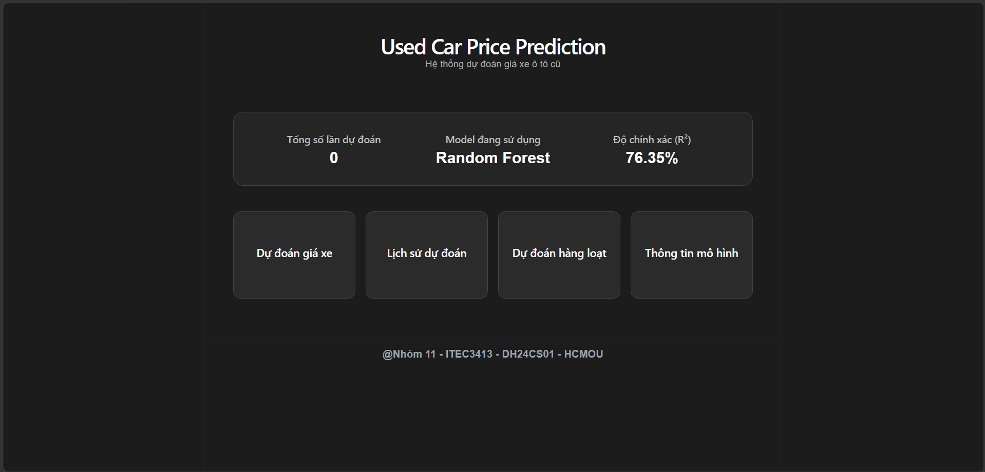

Hình 7.1: Giao diện trang chủ
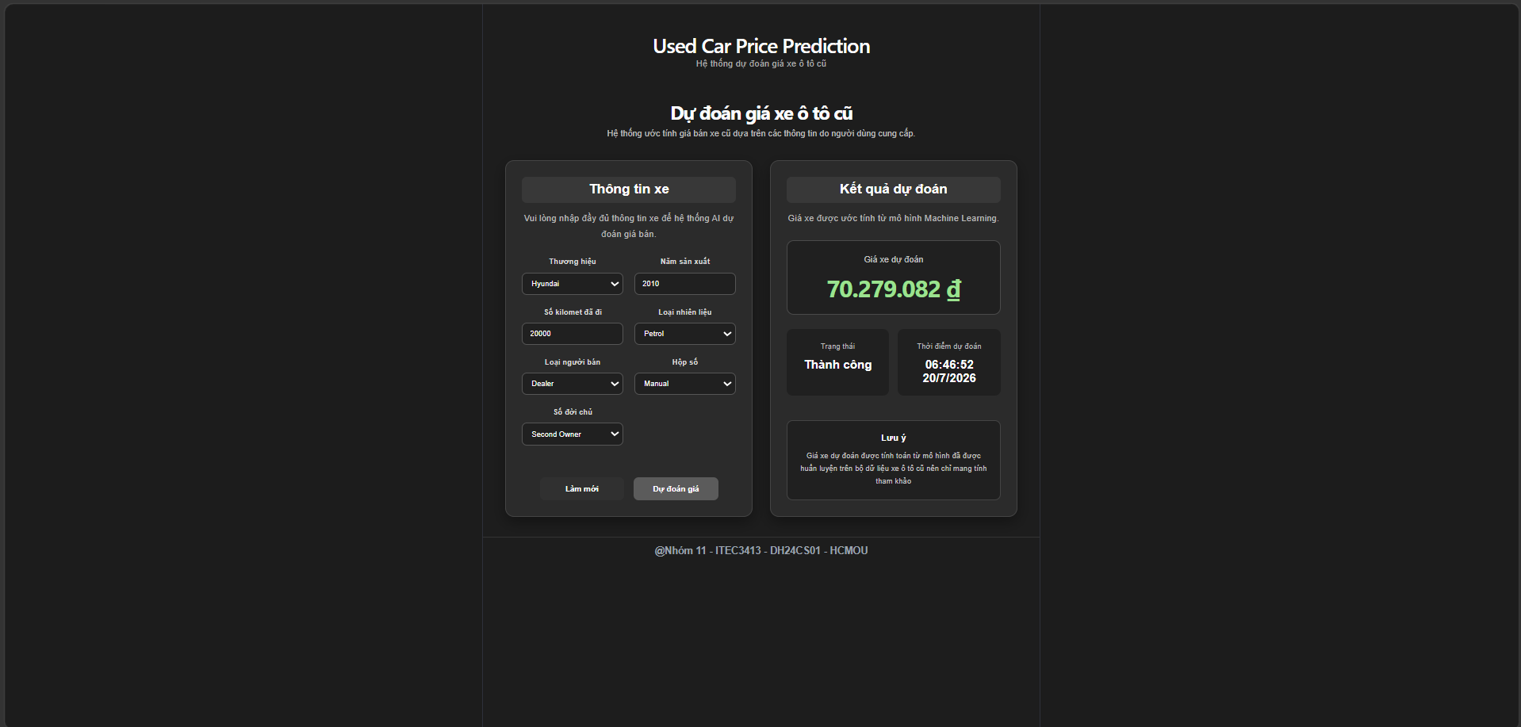
Hình 7.2: Giao diện dự đoán
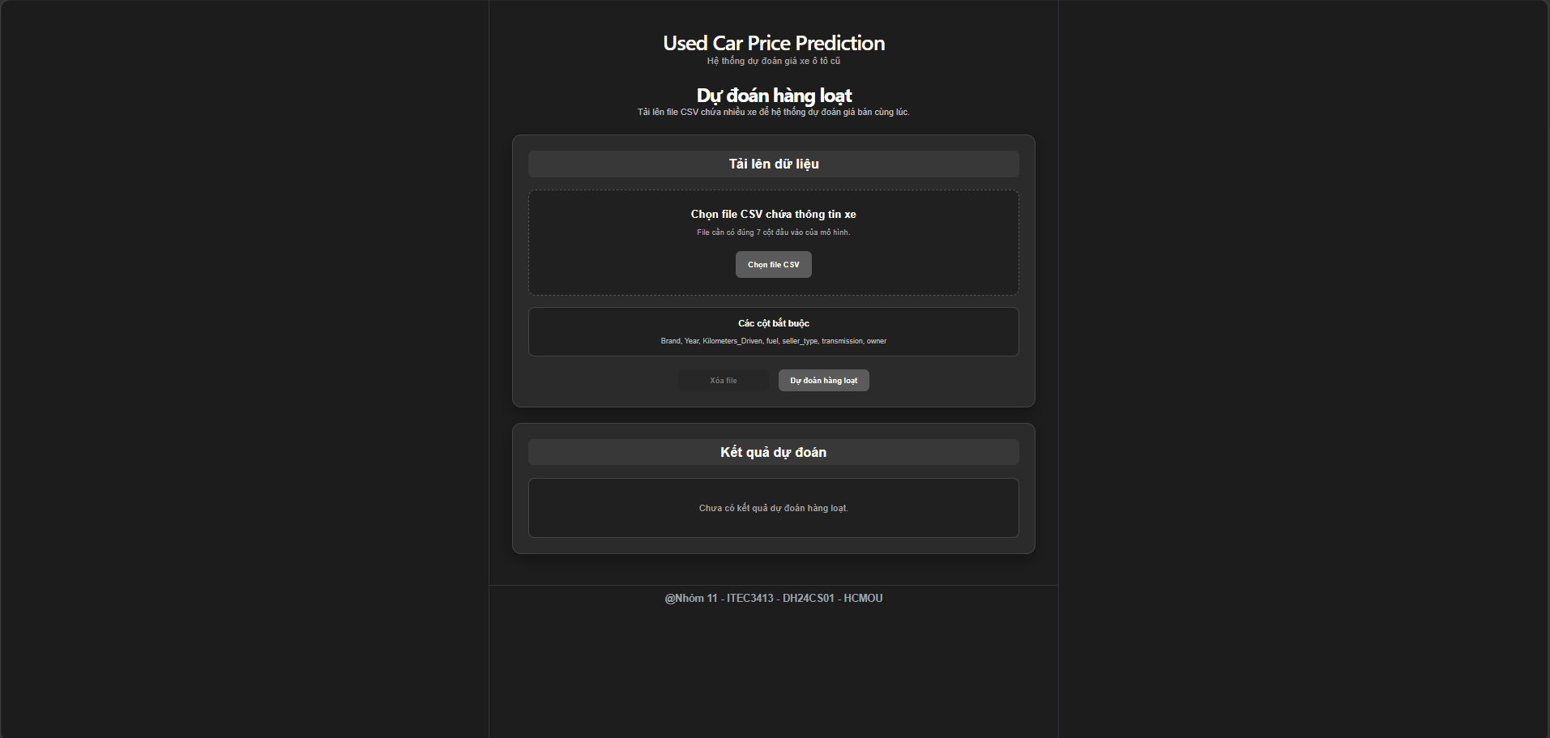
Hình 7.3: Giao diện dự đoán hàng loạt
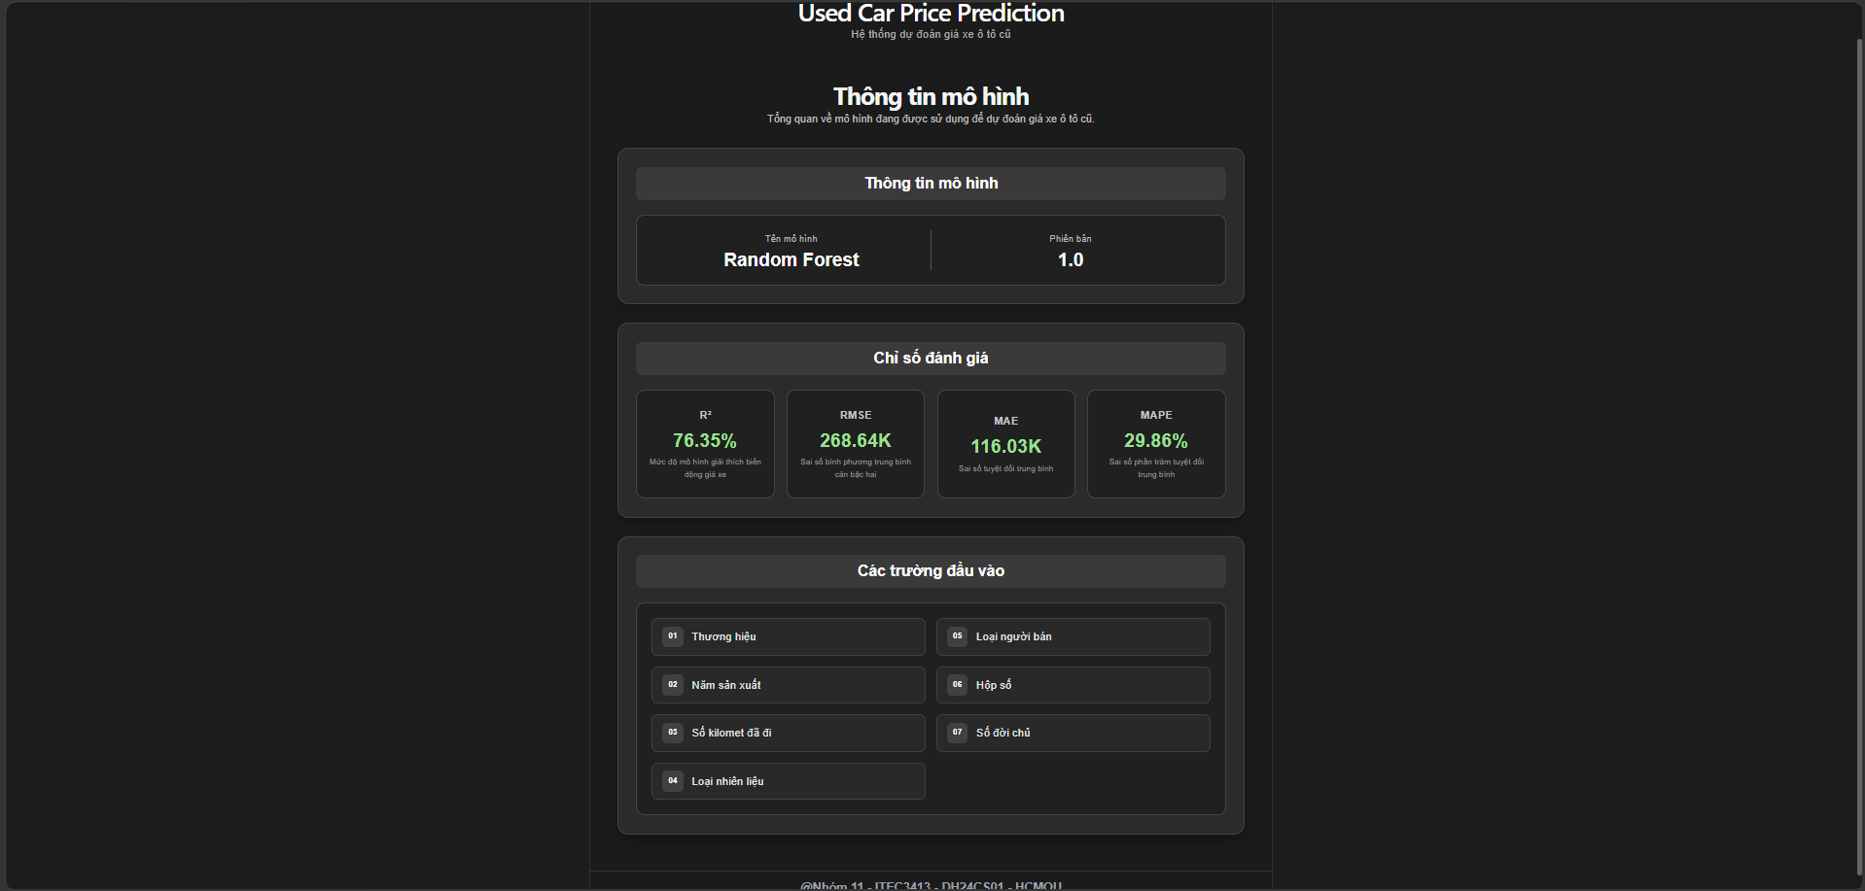
Hình 7.4: Giao diện thông tin model sử dụng
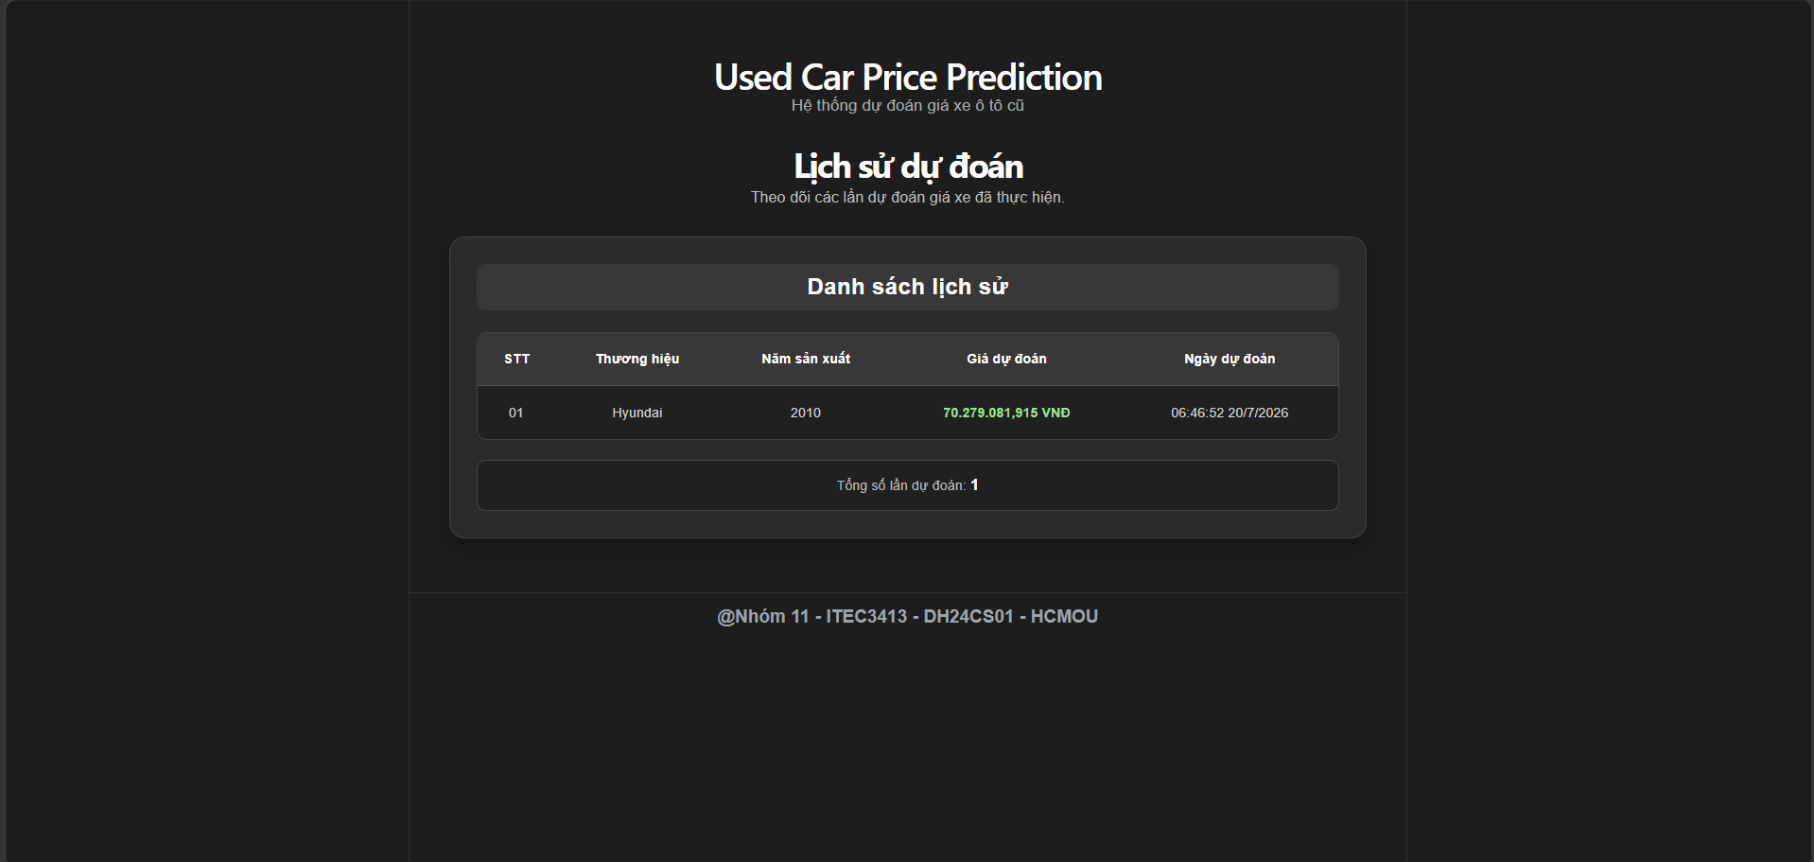
Hình 7.5: Giao diện lịch sử dự đoán

7.5 Chức năng nghiệp vụ (≥ 5)
- [x] Nhập liệu đúng kiểu (validation)
- [x] Gọi model thật để dự đoán
- [x] Hiển thị độ tin cậy / xác suất
- [x] Lưu kết quả vào CSDL
- [x] Xem lịch sử + dự đoán hàng loạt (batch)

7.6 Cơ sở dữ liệu
Tên trường | Kiểu dữ liệu | Mô tả
id | INT | Khóa chính hay có thể hiểu là thứ tự xuất phát từ 1 (tự động tăng)
Brand | NVARCHAR(100) | Hãng xe
Year | INT | Năm sản xuất
Kilometers_Driven | INT | Số km đã đi
predicted_price | FLOAT | Giá dự đoán mà mô hình đưa ra
prediction_time | DATETIME | Thời gian thực hiện dự đoán

7.7 Đóng gói Docker
Mục đích: Sau khi hoàn tất xây dựng REST API, nhóm tiến hành đóng gói toàn bộ ứng dụng bằng công nghệ Docker Containerization. Mục đích cốt lõi của bước này là cô lập hoàn toàn mã nguồn Python, mô hình dự đoán đã huấn luyện, các siêu tham số tiền xử lý và toàn bộ các thư viện phụ thuộc vào trong một môi trường ảo hóa độc lập gọi là Docker Container.
Giải pháp này triệt tiêu hoàn toàn lỗi bất tương thích môi trường hệ điều hành hoặc xung đột phiên bản thư viện giữa máy phát triển (Development) và máy chủ chạy thực tế (Production).
Triển khai Container: Sau khi tạo thành công Docker Image, nhóm tiến hành khởi tạo và kích hoạt Container hoạt động thực tế. Hệ thống thực hiện ánh xạ cổng kết nối nội bộ của Container ra cổng ngoài của máy chủ vật lý. Quá trình khởi chạy được diễn ra hoàn toàn tự động, máy chủ dịch vụ tự nạp mô hình vào bộ nhớ RAM và chuyển sang trạng thái sẵn sàng lắng nghe, xử lý các yêu cầu HTTP gửi đến từ Client.
Lệnh build/run, container chạy được
Build lại Docker Image: docker build -t car-prediction-api -f UsedCarPricePrediction/backend/Dockerfile UsedCarPricePrediction/backend
Chạy Docker Container: docker run --rm -p 8000:8000 car-prediction-api
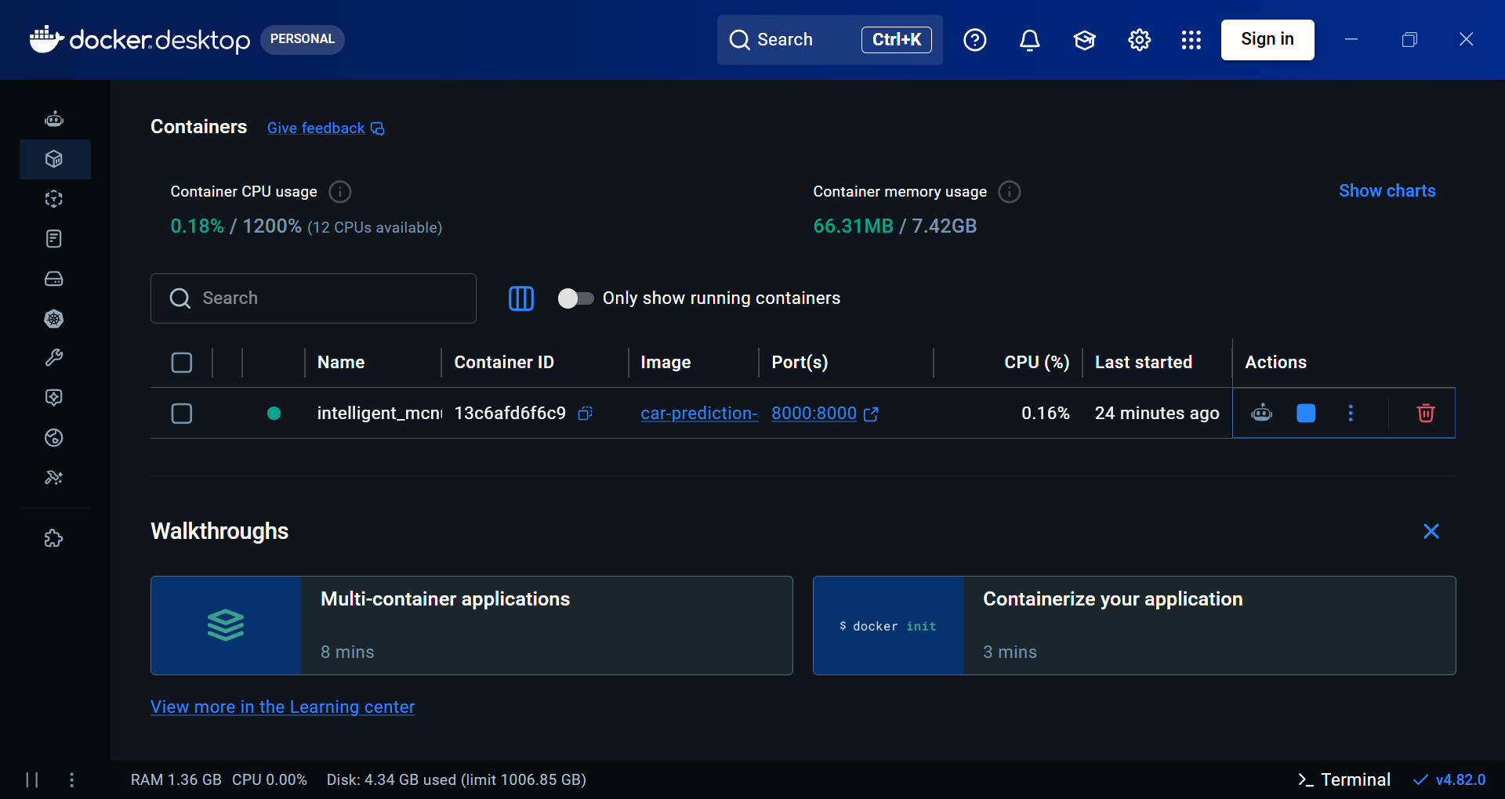

7.8 Kiểm thử (pytest)
Phương pháp kiểm thử: Để đảm bảo hệ thống REST API vận hành ổn định, chính xác và không phát sinh lỗi logic trong quá trình tiền xử lý dữ liệu hay suy luận mô hình, nhóm triển khai quy trình Kiểm thử tự động hóa (Automated Testing) sử dụng framework Pytest kết hợp với FastAPI TestClient.
Phương pháp này cho phép giả lập các yêu cầu HTTP (GET, POST) gửi tới hệ thống nhằm kiểm tra toàn diện từ tính toàn vẹn của tệp tin mô hình, cấu trúc dữ liệu đầu ra của các endpoint, cho đến khả năng bắt lỗi và phản hồi mã lỗi chuẩn hóa (HTTP 422 Validation Error) khi người dùng nhập liệu sai.
Danh sách kịch bản kiểm thử hệ thống:
Nhóm tiến hành thiết kế và thực thi 10 ca kiểm thử (Test Cases) cốt lõi bao quát toàn bộ các chức năng của dịch vụ:
STT | Tên ca kiểm thử | Endpoint / Đối tượng kiểm tra | Mục tiêu kiểm thử | Kết quả mong đợi | Kết quả thực tế
1 | test_model_exists | Tệp tin xgb_model.pkl | Xác minh tệp mô hình đã huấn luyện tồn tại trong thư mục chỉ định. | Tệp tồn tại thành công. | ĐẠT (PASSED)
2 | test_load_model | Thư viện joblib | Kiểm tra khả năng nạp mô hình từ bộ nhớ vật lý vào chương trình. | Mô hình được nạp không bị rỗng. | ĐẠT (PASSED)
3 | test_health | GET /health | Kiểm tra trạng thái hoạt động của máy chủ dịch vụ. | Phản hồi mã 200, trạng thái "healthy". | ĐẠT (PASSED)
4 | test_model_info | GET /model-info | Kiểm tra cấu trúc thông tin siêu dữ liệu (metadata) của mô hình. | Trả về đúng phiên bản và các trường yêu cầu. | ĐẠT (PASSED)
5 | test_history | GET /history | Xác minh chức năng truy xuất lịch sử dự đoán của người dùng. | Trả về danh sách lịch sử hợp lệ dưới dạng mảng. | ĐẠT (PASSED)
6 | test_dashboard_stats | GET /dashboard/stats | Đảm bảo tính toán chính xác các chỉ số thống kê (giá trung bình, min, max). | Phản hồi đầy đủ các trường thống kê nghiệp vụ. | ĐẠT (PASSED)
7 | test_predict_valid_input | POST /predict | Kiểm thử luồng dự đoán chính với dữ liệu đầu vào chuẩn hóa. | Phản hồi mã 200, giá dự đoán lớn hơn 0 (VND). | ĐẠT (PASSED)
8 | test_predict_missing_fields | POST /predict | Kiểm tra khả năng bắt lỗi khi client gửi thiếu các trường dữ liệu bắt buộc. | Phản hồi mã lỗi 422 (Unprocessable Entity). | ĐẠT (PASSED)
9 | test_predict_invalid_year_type | POST /predict | Xác minh tính năng lọc kiểu dữ liệu (ví dụ: nhập chuỗi chữ thay vì số năm). | Khước từ yêu cầu và phản hồi mã lỗi 422. | ĐẠT (PASSED)
10 | test_predict_invalid_owner | POST /predict | Kiểm tra tính hợp lệ của các giá trị phân loại ngoài danh mục cho phép. | Khước từ yêu cầu và phản hồi mã lỗi 422. | ĐẠT (PASSED)
Phân tích kết quả thực thi kiểm thử: Quá trình chạy thử nghiệm tự động trên môi trường Windows (Python 3.14, Pytest 9.1) ghi nhận các chỉ số vận hành thực tế như sau:
- Tỷ lệ vượt qua (Pass Rate): Đạt 100% ($10/10$ ca kiểm thử chạy thành công vượt qua tất cả các ràng buộc kiểm tra).
- Thời gian thực thi: Toàn bộ quá trình nạp mô hình, gửi yêu cầu giả lập và kiểm định phản hồi diễn ra cực nhanh chỉ trong vòng 3.63 giây. Điều này chứng minh mã nguồn API được tối ưu hóa hiệu quả, không bị nghẽn cổ chai khi khởi tạo đối tượng.
Phân tích và xử lý các cảnh báo hệ thống (Warnings):
Bên cạnh kết quả kiểm thử đạt tuyệt đối, hệ thống ghi nhận 3 nhóm cảnh báo không nghiêm trọng. Nhóm đã tiến hành phân tích nguyên nhân và đưa ra phương án xử lý chi tiết nhằm đảm bảo tính bền vững lâu dài của mã nguồn:
- Cảnh báo từ thư viện TestClient (StarletteDeprecationWarning):
  - Nguyên nhân: Phiên bản FastAPI hiện tại cảnh báo việc sử dụng gói thư viện kết nối cũ và khuyến nghị nâng cấp lên chuẩn kết nối mới hơn để đồng bộ hóa hiệu năng.
  - Đánh giá: Đây là cảnh báo ở môi trường thử nghiệm, không làm ảnh hưởng đến hiệu suất hoặc tính đúng đắn của logic dự đoán ở môi trường chạy thực tế.
- Cảnh báo lưu trữ NumPy Array (DeprecationWarning từ Joblib):
  - Nguyên nhân: Do sự thay đổi kiến trúc nội bộ của NumPy từ phiên bản 2.5 trở đi liên quan đến cơ chế gán hình dạng mảng trực tiếp khi deserialize tệp tin mô hình được đóng gói bởi phiên bản cũ.
  - Đánh giá: Trình thông dịch tự động chuyển đổi sang phương thức thay thế an toàn giúp mô hình vẫn được nạp thành công và đưa ra kết quả định giá chính xác. Nhóm sẽ tiến hành xuất lại (re-export) mô hình bằng phiên bản thư viện đồng bộ để triệt tiêu hoàn toàn cảnh báo này trong các phiên bản cập nhật tiếp theo.
- Cảnh báo đặc trưng đầu vào (UserWarning từ Scikit-learn):
  - Nguyên nhân: Xuất hiện khi đưa dữ liệu đơn lẻ vào bộ mã hóa OrdinalEncoder mà không truyền kèm theo tên cột tiêu đề (feature names), trong khi bộ mã hóa này ban đầu được huấn luyện trên cấu trúc dữ liệu dạng bảng có tiêu đề đầy đủ.
  - Đánh giá: Cảnh báo này mang tính chất nhắc nhở an toàn dữ liệu từ thư viện. Logic tiền xử lý thực tế đã định hình chính xác thứ tự các cột dữ liệu nên kết quả chuyển đổi số hóa và suy luận của mô hình hoàn toàn chuẩn xác và không bị sai lệch.

Chương 8 — Kết luận và Hướng phát triển

8.1 Tóm tắt kết quả đạt được
Nhóm xây dựng thành công hệ thống dự đoán giá xe ô tô cũ dựa trên các kỹ thuật ML với việc thực hiện đầy đủ các quy trình từ tiền xử lý dữ liệu, mã hóa đặc trưng, huấn luyện mô hình đến xây dựng giao diện và triển khai hệ thống dự đoán.
Qua quá trình thử nghiệm, mô hình Random Forest cho kết quả tốt nhất và được lựa chọn để triển khai trong hệ thống. Bên cạnh chức năng dự đoán giá xe đơn lẻ, hệ thống còn hỗ trợ dự đoán hàng loạt bằng tệp CSV, lưu lịch sử dự đoán trên SQL Server và hiển thị các thông tin đánh giá mô hình. Kết quả đạt được đáp ứng các mục tiêu đã đề ra ban đầu.

8.2 Hạn chế

Mặc dù hệ thống đã có thể dự đoán giá xe nhưng vẫn tồn tại một số hạn chế. Bộ dữ liệu mà hệ thống sử dụng chỉ bao gồm các thông tin cơ bản của xe nên chưa phản ánh đầy đủ các yếu tố ảnh hưởng đến giá bán như tình trạng xe hoặc thuế theo vùng.

Ngoài ra, hệ thống hiện chỉ hỗ trợ dự đoán trên dữ liệu của bộ dữ liệu CarDekho và chưa được triển khai trên môi trường Internet. Việc đánh giá mô hình cũng mới dừng ở các chỉ số cơ bản mà chưa áp dụng các phương pháp chuyên sau.

8.3 Hướng phát triển
Trong tương lai, nhóm sẽ mở rộng hệ thống bằng cách bổ sung thêm nhiều nguồn dữ liệu và các đặc trưng mới nhằm nâng cao độ chính xác của mô hình. Đồng thời nhóm sẽ nghiên cứu áp dụng các phương pháp giải thích mô hình như SHapley Additive exPlanations hay Local Interpretable Model-agnostic Explanations để giúp người dùng hiểu rõ hơn các yếu tố ảnh hưởng đến kết quả dự đoán.
Bên cạnh đó, nhóm sẽ nghiên cứu cách triển khai hệ thống để người dùng có thể truy cập thông qua Internet. Ngoài ra, việc bổ sung chức năng quản lý người dùng, thống kê dữ liệu và cập nhật mô hình định kỳ sẽ giúp hệ thống trở nên hoàn thiện và có tính ứng dụng cao hơn.

Tài liệu tham khảo
- CarDekho, Kaggle, https://www.kaggle.com/code/ganeshborkar31/cardekho, 2026
- Pedregosa, F. và cộng sự (2011). Scikit-learn: Machine Learning in Python. JMLR 12, 2825–2830.
- XGBoost versus Random Forest | JFrog ML

Phụ lục

Phụ lục A — Hướng dẫn cài đặt và chạy
- Yêu cầu công cụ:
- Python 3.13
- Node.js (26.4.0) và npm (11.17.0)
- Microsoft SQL Server Express
- SQL Server Management Studio (SSMS)
- ODBC Driver 17 for SQL Server
- Git (nếu tải mã nguồn từ GitHub) (2.55.0.windows.3)
- Chuẩn bị cơ sở dữ liệu
- Mở SQL Server Management Studio và kết nối tới: localhost\SQLEXPRESS
- Chạy script createDB.py để tạo cơ sở dữ liệu CarDekhoDB và bảng PredictionHistory.
- Cài đặt backend
- Di chuyển đến thư mục backend: cd “Used-Cars-Price-Prediction-master\UsedCarPricePrediction\backend”
- Tạo môi trường ảo: py -3.13 -m venv venv
- Kích hoạt môi trường: .\venv\Scripts\Activate.ps1
- Cài đặt các thư viện: python -m pip install --upgrade pip setuptools wheel
python -m pip install -r requirements.txt
- Khởi động FastAPI: python -m uvicorn app:app --reload --host 127.0.0.1 --port 8000

- Sau khi chạy thành công, API sẽ hoạt động tại: http://127.0.0.1:8000
- Swagger UI: http://127.0.0.1:8000/docs
- Cài đặt frontend
- Mở cửa sổ PowerShell mới và di chuyển tới thư mục frontend: cd “Used-Cars-Price-Prediction\UsedCarPricePrediction\frontend”
- Cài đặt các thư viện Node.js: npm install
- Khởi động giao diện: npm run dev
- Sau khi chạy thành công, truy cập: http://localhost:5173
- Huấn luyện lại mô hình
- Nếu muốn xây dựng lại mô hình từ dữ liệu ban đầu, chạy lần lượt các tệp:
python preprocessing.py
python all_categorical_encoding_sql.py
python scaling.py
python feature_engineering.py
python training_model.py
- Sau khi hoàn tất, mô hình (.pkl) và các tệp hỗ trợ sẽ được lưu trong thư mục models/ và artifacts/.
- Model artifact
- Mô hình ML sau khi huấn luyện được lưu trong thư mục models/ của dự án:
models/
├── rf_model.pkl
├── xgb_model.pkl
└── feature_columns.joblib
- Trong phiên bản hiện tại, hệ thống sử dụng mô hình rf_model.pkl
- Mô hình được nạp trong backend bằng thư viện Joblib theo đoạn mã sau:
import joblib
- MODEL_PATH = "models/rf_model.pkl"
- model = joblib.load(MODEL_PATH)
- Sau khi nạp thành công, mô hình được sử dụng để dự đoán giá xe thông qua prediction = model.predict(X)
- Trong đó, X là dữ liệu đầu vào đã được tiền xử lý (làm sạch, mã hóa, chuẩn hóa và tạo đặc trưng) giống với quá trình huấn luyện.

Phụ lục B — Nhật ký Git và minh chứng
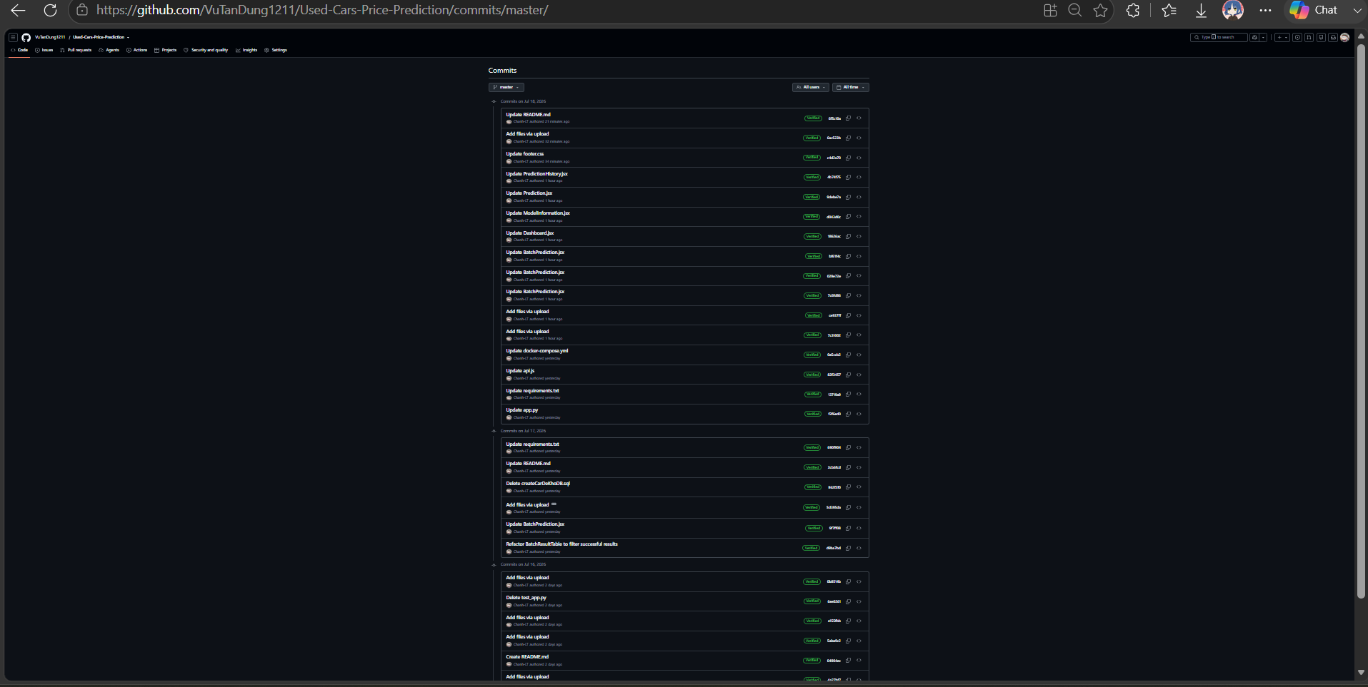
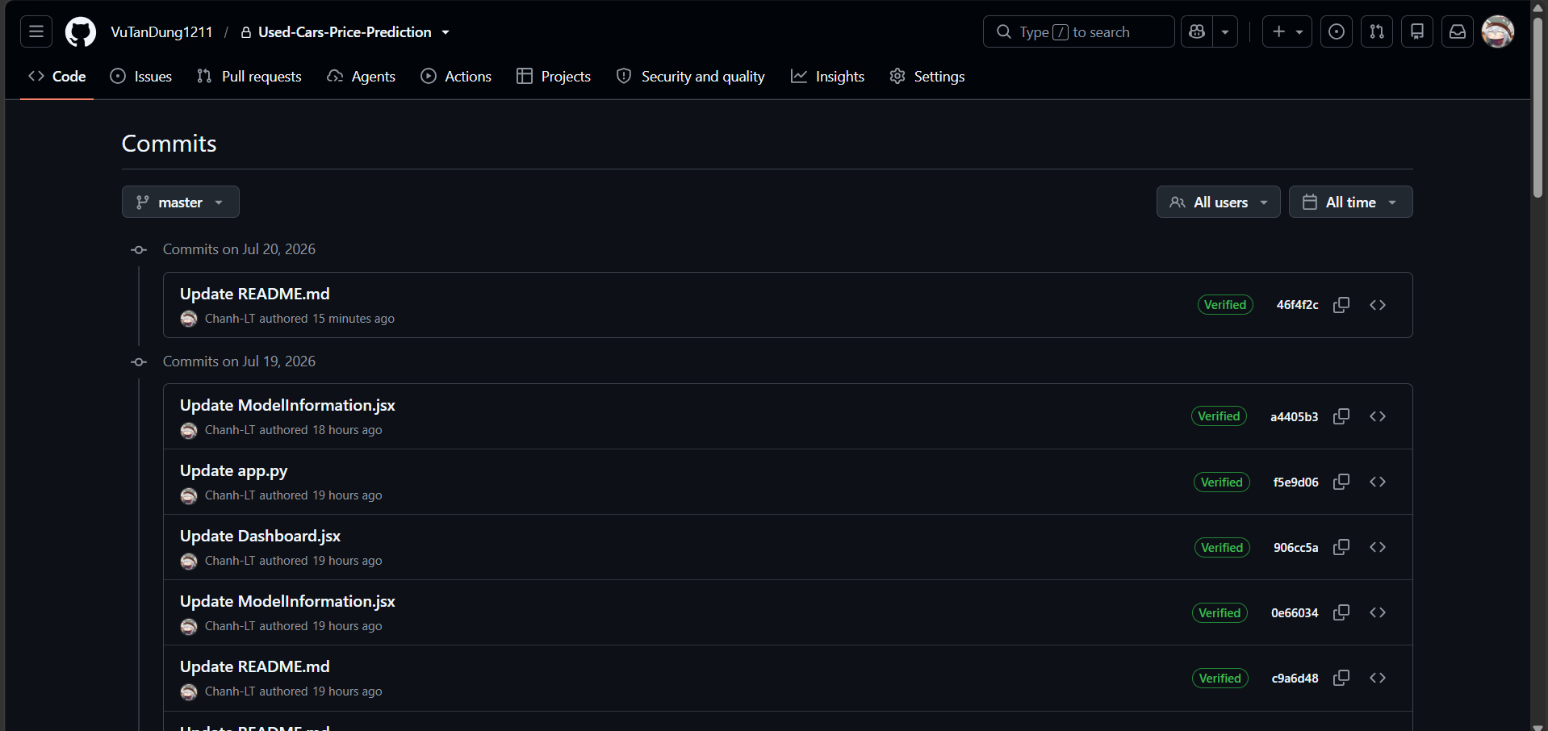
Ảnh commit theo tiến độ
- VuTanDung1211/Used-Cars-Price-Prediction
- Lechanh06's workspace | Used-Cars-Price-Prediction – Weights & Biases

Phụ lục C — Data dictionary

Bảng C.1: Các trường dữ liệu được sử dụng trong dự án
STT | Tên trường | Kiểu dữ liệu | Mô tả
1 | Brand | Danh mục | Hãng xe
2 | Year | Số nguyên | Năm xe được sản xuất
3 | Kilometers_Driven | Số nguyên | Tổng số km xe đã đi
4 | fuel | Danh mục | Loại nhiên liệu xe sử dụng
5 | seller_type | Danh mục | Loại người bán xe
6 | transmission | Danh mục | Loại hộp số của xe
7 | owner | Danh mục | Số đời sở hữu của xe
8 | selling_price | Số thực | Giá bán thực tế của xe, được dùng làm biến mục tiêu trong quá trình huấn luyện

Bảng C.2: Các trường dữ liệu được sử dụng trong bảng lưu lịch sử dự đoán
STT | Tên trường | Kiểu dữ liệu | Mô tả
1 | id | INT | Khóa chính hay có thể hiểu là thứ tự xuất phát từ 1 (tự động tăng)
2 | Brand | NVARCHAR(100) | Hãng xe
3 | Year | INT | Năm sản xuất
4 | Kilometers_Driven | INT | Số km đã đi
5 | predicted_price | FLOAT | Giá dự đoán mà mô hình đưa ra
6 | prediction_time | DATETIME | Thời gian thực hiện dự án

Bảng đối chiếu Rubric (tự kiểm trước khi nộp)
# | Tiêu chí (trọng số) | Nằm ở mục | Tự đánh giá
1 | Pipeline dữ liệu & EDA/tiền xử lý (15%) — dữ liệu thật, EDA sâu, tiền xử lý hợp lý, có feature engineering | Ch.3, Ch.4 | [ X]
2 | Mô hình & thực nghiệm (25%) — so sánh ≥2 mô hình, tinh chỉnh siêu tham số, chia dữ liệu đúng, không rò rỉ | Ch.5, mục 4.5 | [ X]
3 | Đánh giá & phân tích (20%) — đa chỉ số, biểu đồ rõ, phân tích lỗi/giải thích mô hình | Ch.6 | [ X]
4 | Triển khai production (25%) — REST API + React/Streamlit/Gradio + Docker chạy được, có sơ đồ kiến trúc | Ch.7 | [ X]
5 | Báo cáo & trình bày (10%) — mạch lạc, trích dẫn đầy đủ, video/demo thuyết phục | Toàn bài + video | [ X]
6 | Liêm chính & Git (5%) — lịch sử commit hợp lý, không sao chép, trích dẫn nguồn | Lời cam đoan, Phụ lục B | [ X]
Checklist sản phẩm nộp: [X] Repo Git (pipeline + API + Streamlit + Dockerfile) · [X] Model artifact + hướng dẫn load · [X] Báo cáo (~30 trang) · [X] Video demo (5 phút).

– HẾT –

